

**TÀI LIỆU BÁO CÁO DỰ ÁN 1**

**XÂY DỰNG PHẦN MỀM QUẢN LÝ CỬA HÀNG BÁN ÁO NAM TẠI QUẦY - ONE PIECE FASHTION**

**Giảng viên hướng dẫn : Nguyễn Công Tuấn**

**Chuyên ngành : Phát Triển Phần Mềm**

**Nhóm thực hiện : 6**

**Sinh viên thực hiện :** Nguyễn Thành Trung - PH42450

Nguyễn Thảo Linh - PH42325

Lê Trọng An – PH42399

Nguyễn Hữu Lọng – PH43354

**HÀ NỘI - 2024**

MỤC LỤC

Nội dung

PHẦN 1 : GIỚI THIỆU 4

1.1 Bối cảnh - Hiện trạng 4

1.2 . Mục tiêu - Phạm vi 4

1.3 . Nguồn lực - Kế hoạch 5

PHẦN 2 : PHÂN TÍCH 8

2.1 Trường hợp sử dụng 8

2.1.1 Danh sách tác nhân 8

2.2 Danh sách Use Case 8

2.2.1 Đặc tả Use Case 13

2.3 Quan hệ thực thể 45

2.3.1 Danh sách thực thể 45

2.3.2 Các mối quan hệ 47

2.3.3 Sơ đồ quan hệ thực thể ( ERD) 48

PHẦN 3 : THIẾT KẾ 50

3.1 Cơ Sở Dữ Liệu 50

3.1.1 Danh sách bảng 50

3.1.2 Đặc tả bảng 51

3.2 Giao diện người dùng 59

3.2.1 Sơ đồ giao diện 59

3.2.2 Giao diện phần mềm 59

PHẦN 4 : THỰC THI 68

4.1 Tổ chức mã nguồn 68

4.1.1 Sơ đồ tổ chức 68

4.1.2 Thư viện sử dụng 69

PHẦN 5 : KIỂM THỬ 70

5.1 Các mục tiêu mong muốn trong kiểm thử 70

5.2 Kế Hoạch Kiểm Thử 71

LỜI CẢM ƠN

Để hoàn thành dự án 1 này trước hết em xin cảm ơn toàn bộ thầy cô giáo , cán bộ nhân viên của trường cao đẳng FPT Polytechnic . Đã tạo ra một môi trường giúp em rèn luyện thật tốt . Trang bị cho em những kiến thức vô cùng bổ ích và cần thiết để có khả năng phát triển hơn trong tương lai .

Em xin bày tỏ lòng biết ơn sâu sắc tới thầy Nguyễn Công Tuấn người đã hướng dẫn, chỉ dạy tận tình cho chúng em để có thể hoàn thành dự án tốt nhất có thể . Mặc dù không phải là hoàn hảo nhưng cũng là sự cố gắng hết mình của chúng em và sự chỉ dạy tận tình của thầy.

Em xin chân thành cảm ơn!

GIẢNG VIÊN HƯỚNG DẪN

**Họ và tên :** Thầy Nguyễn Công Tuấn  
**Cơ quan công tác :** Trường CĐ FPT Polytechnic cơ sở Kiều Mai  
**Email :** tuannc15@fe.edu.vn  
**Ý kiến nhận xét, đánh giá của cán bộ hướng dẫn:**

……………………………………………………………………………………

……………………………………………………………………………………

……………………………………………………………………………………

……………………………………………………………………………………

……………………………………………………………………………………

……………………………………………………………………………………

……………………………………………………………………………………

……………………………………………………………………………………

……………………………………………………………………………………

|  |  |
| --- | --- |
|  | **Giáo viên hướng dẫn**  *(Ký và ghi rõ họ tên)* |
|  |  |
|  | *Nguyễn Công Tuấn* |

**CHÚ GIẢI TÀI LIỆU**

|  |  |  |
| --- | --- | --- |
| **STT** | **Thuật ngữ/Ký hiệu** | **Chú thích** |
| 1 | STT | Số thứ tự |
| 2 | PK | Khóa chính |
| 3 | NULL | Có thể để trống |
| 4 | FK | Khóa ngoại |
| 5 | ERD | Mô hình mối quan hệ-thực thể mô tả những điều quan tâm có liên quan lẫn nhau trong một lĩnh vực kiến thức cụ thể. |
| 6 | Database | Database là cơ sở dữ liệu, là một bộ sưu tập dữ liệu được tổ chức bày bản và thường được truy cập từ hệ thống máy tính hoặc tồn tại dưới dạng tập tin trong hệ quản trị cơ sở dữ liệu |
| 7 | Use Case | Use case là kỹ thuật được dùng trong kỹ thuật phần mềm và hệ thống nhằm nắm bắt những yêu cầu chức năng của hệ thống. |
| 8 | Activity  Diagram | Là biểu diễn đồ họa của quy trình công việc của các hoạt động và hành động từng bước với sự hỗ trợ cho sự lựa chọn, lặp lại và đồng thời |
| 9 | Class Diagram | Là một loại biểu đồ cấu trúc tĩnh mô tả cấu trúc của hệ thống bằng cách hiển thị các lớp của hệ thống, các thuộc tính, hoạt động của chúng và mối quan hệ giữa các đối tượng. Biểu đồ lớp là khối xây dựng chính của mô hình hướng đối tượng. |

# PHẦN 1 : GIỚI THIỆU

## 

## 1.1 Bối cảnh - Hiện trạng

Hiện tại, các cửa hàng thời trang đang sử dụng các phương pháp quản lý truyền thống, bao gồm việc sử dụng bảng tính hoặc hệ thống ghi chú để ghi lại thông tin về hàng hóa, đơn hàng và khách hàng. Tuy nhiên, với quy mô lớn và sự phát triển không ngừng, việc quản lý và theo dõi tất cả thông tin này trở nên khó khăn và dễ xảy ra sai sót.

## 1.2 . Mục tiêu - Phạm vi

**Mục tiêu:**

Tạo ra một phần mềm quản lý bán hàng hiệu quả và chính xác, giúp các chủ cửa hàng quản lý đơn hàng, khách hàng và các hoạt động kinh doanh một cách hiệu quả hơn.

Cải thiện quy trình quản lý và vận hành của cửa hàng, giúp tăng cường hiệu suất và năng suất làm việc.

Đáp ứng nhu cầu quản lý ngày càng tăng của các cửa hàng, đồng thời cung cấp các công cụ và tính năng phù hợp để theo dõi doanh thu của cửa hàng

**Phạm vi:**

Phần mềm quản lý bán hàng sẽ bao gồm các tính năng quản lý sản phẩm, quản lý đơn hàng, quản lý khách hàng và báo cáo kinh doanh.

Giao diện phần mềm sẽ được thiết kế dễ sử dụng và trực quan, giúp nhân viên cửa hàng có thể dễ dàng thao tác và theo dõi thông tin.

Phần mềm sẽ hỗ trợ việc theo dõi đơn hàng, quản lý thông tin khách hàng và lịch sử mua hàng của họ.

Các báo cáo kinh doanh sẽ được cung cấp để phân tích hiệu suất bán hàng, doanh thu và các chỉ số kinh doanh khác.

## 1.3 . Nguồn lực - Kế hoạch

DANH SÁCH THÀNH VIÊN

|  |  |  |  |  |
| --- | --- | --- | --- | --- |
| **STT** | **Họ tên** | **Mã sinh viên** | **Số điện thoại** | **Email** |
| **1** | Nguyễn Thành Trung | PH42450 | 0358234127 | trungntph42450@fpt.edu.vn |
| **2** | Nguyễn Thảo Linh | PH42325 | 0836569980 | linhntph42325@fpt.edu.vn |
| **3** | Nguyễn Hữu Lọng (phân công nhưng không làm ) | PH43354 | 0782797321 | longnhph43354@fpt.edu.vn |
| **4** | Lê Trọng An | PH42399 | 0366870369 | anltph4239@fpt.edu.vn |

Link github **: https://github.com/Trungntph42450/PRO1041_SD18405_GROUP6**

|  |  |  |  |
| --- | --- | --- | --- |
| **Phân Chia Công Việc** | | | |
| **STT** | **Công Việc** | **Vai Trò** | **Thành Viên Phụ Trách** |
| **1** | Quản Lý Sản Phẩm ,Thuộc Tính Sản Phẩm | DEV , Tester | Nguyễn Thảo Linh |
| **2** | Quản Lý Sản Phẩm Chi Tiết | DEV , Tester | Nguyễn Thảo Linh |
| **3** | Quản Lý Bán Hàng | DEV , Tester | Nguyễn Thành Trung |
| DEV , Tester | Lê Trọng An |
| DEV , Tester | Nguyễn Thảo Linh |
| **4** | Quản Lý Hóa Đơn | DEV , Tester | Nguyễn Thành Trung |
| **5** | Quản Lý Khuyến Mãi | DEV , Tester | Lê Trọng An |
| DEV , Tester | Nguyễn Thảo Linh |
| **6** | Quản Lý Khách Hàng | DEV , Tester | Nguyễn Thành Trung |
| **7** | Quản Lý Nhân Viên | DEV , Tester | Lê Trọng An |
| **8** | Đăng Nhập , Đăng Xuất | DEV, Tester | Lê Trọng An |

# PHẦN 2 : PHÂN TÍCH

## 

## 2.1 Trường hợp sử dụng

## 2.1.1 Danh sách tác nhân

|  |  |  |
| --- | --- | --- |
| **STT** | **Tên tác nhân** | **Mô tả** |
| **1** | Nhân viên | Là đối tượng sử dụng hệ thống khi đăng nhập. Có thể bán hàng, quản lý hóa đơn, quản lý khách hàng, đổi mật khẩu. |
| **2** | Quản lý | Là đối tượng sử dụng hệ thống khi đăng nhập. Có thể sử dụng toàn bộ chức năng của hệ thống. |

### 

### 2.2 Danh sách Use Case

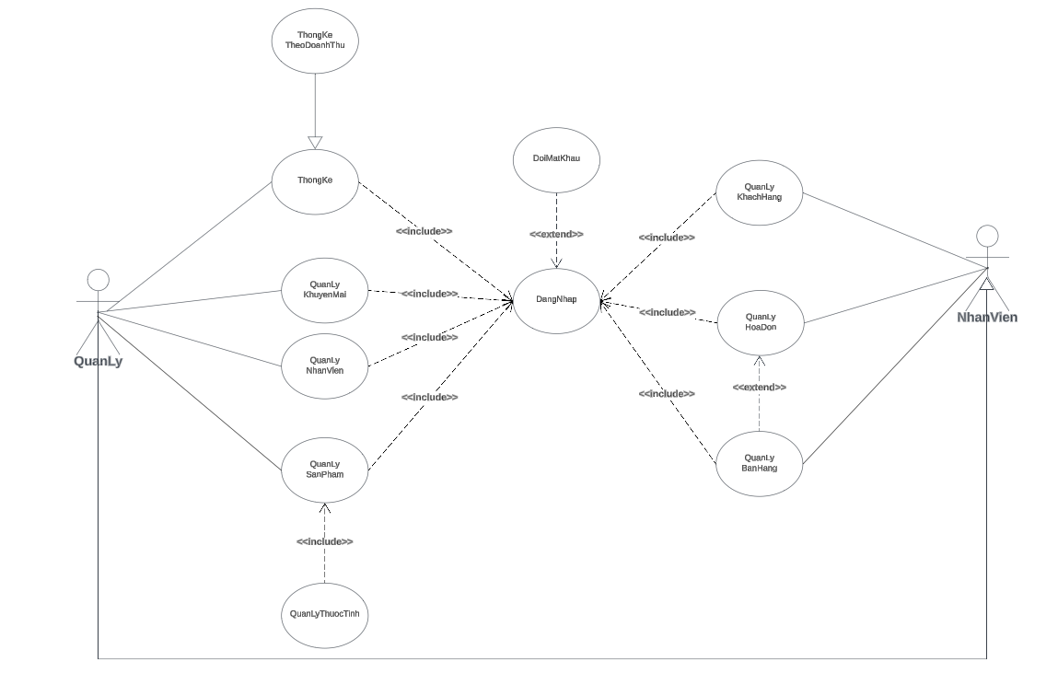

### 

|  |  |  |  |  |
| --- | --- | --- | --- | --- |
| **STT** | **Mã UC** | **Tên UC** | **Tác nhân** | **Mô tả** |
| 1 | UC-1 | Quản lý nhân viên | Quản lý | - Ghi danh nhân viên: : Phần mềm cho phép ghi danh thông tin cá nhân của nhân viên, bao gồm tên, địa chỉ, số điện thoại, email, v.v..  - Quản lý thông tin cá nhân: Phần mềm cho phép quản lý thông tin cá nhân của nhân viên, bao gồm cập nhật thông tin, thay đổi mật khẩu, và quản lý quyền truy cập. |
| 2 | UC-2 | Quản lý khách hàng | Quản lý  Nhân viên | - Ghi danh khách hàng: Phần mềm cho phép ghi danh thông tin cá nhân của khách hàng, bao gồm tên, địa chỉ, số điện thoại, email, v.v.  - Theo dõi thông tin khách hàng: Phần mềm cho phép theo dõi thông tin khách hàng, bao gồm số lần mua hàng, tổng doanh thu, các ưu đãi đã được cung cấp, v.v. |
| 3 | UC-3 | Quản lý sản phẩm | Quản lý | - Ghi danh sản phẩm: Phần mềm cho phép ghi danh thông tin về sản phẩm, bao gồm tên sản phẩm, mô tả, giá cả, kích thước, màu sắc, v.v.  - Quản lý sản phẩm: Phần mềm cho phép quản lý sản phẩm, giúp sắp xếp sản phẩm vào các nhóm, loại, hoặc thương hiệu khác nhau.  - Quản lý thông tin sản phẩm: Phần mềm cho phép quản lý thông tin chi tiết về sản phẩm, bao gồm hình ảnh, mô tả, thông số kỹ thuật, và các thông tin khác liên quan. |
| 4 | UC-4 | Quản lý bán hàng | Quản lý  Nhân viên | - Ghi danh đơn hàng: Phần mềm cho phép ghi danh thông tin về đơn hàng, bao gồm thông tin khách hàng, sản phẩm, số lượng, giá cả, và phương thức thanh toán.  - Tạo hóa đơn và biên lai: Phần mềm cho phép tạo hóa đơn và biên lai cho khách hàng sau khi mua hàng, giúp quản lý giao dịch và thu tiền một cách dễ dàng.  - Áp dụng khuyến mãi: Phần mềm cho phép áp dụng các chương trình khuyến mãi cho đơn hàng của khách hàng, tự động tính toán giá trị giảm giá và cập nhật tổng cộng thanh toán. |
| 5 | UC-5 | Quản lý hóa đơn | Quản lý  Nhân viên | - Quản lý hóa đơn: Phần mềm giúp quản lý danh sách hóa đơn, tìm kiếm hoá đơn theo mã hóa đơn.  - Xem lại lịch sử bán hàng: Phần mềm cho phép xem lại lịch sử các giao dịch bán hàng trước đó, bao gồm thông tin về sản phẩm, khách hàng, và doanh thu. Điều này giúp cửa hàng theo dõi và kiểm tra lại các giao dịch đã diễn ra. |
| 6 | UC-6 | Quản lý khuyến mại | Quản lý | - Ghi danh khuyến mãi: Phần mềm cho phép ghi danh thông tin về các chương trình khuyến mãi, bao gồm tên chương trình, mô tả, thời gian diễn ra, và các điều kiện áp dụng.  - Quản lý chương trình khuyến mãi: Phần mềm giúp quản lý các chương trình khuyến mãi, bao gồm tạo, chỉnh sửa, và xóa chương trình khuyến mãi. Nó cũng cho phép xác định các tiêu chí áp dụng cho khuyến mãi, như sản phẩm, mức giảm giá, và thời gian áp dụng. |
| 7 | UC-7 | Quản lý thuộc tính | Quản lý | -Quản lý thông tin chi tiết về các sản phẩm được bán trong cửa hàng. Điều này bao gồm các thuộc tính như tên sản phẩm, mô tả, giá cả, kích cỡ, màu sắc và các thuộc tính khác liên quan đến sản phẩm. |
| 8 | UC-8 | Đăng nhập | Quản lý  Nhân viên | Để truy cập và sử dụng các tính năng của phần mềm, người dùng cần đăng nhập vào tài khoản của họ bằng thông tin đăng nhập bao gồm username và password đã được cung cấp trước đó. |
| 9 | UC-9 | Đăng xuất | Quản lý  Nhân viên | Người dùng có thể chọn đăng xuất để kết thúc phiên đăng nhập và bảo vệ tính bảo mật của tài khoản của họ. Người dùng có thể hủy đăng xuất nếu không muốn đăng xuất khỏi tài khoản. |
| 10 | UC-10 | Đổi mật khẩu | Quản lý  Nhân viên | Người dùng có thể thay đổi mật khẩu để nâng cao tính an toàn cho tài khoản của họ. Hệ thống thực hiện các quy tắc an toàn về mật khẩu, đảm bảo rằng mật khẩu mới phải đáp ứng các yêu cầu về độ mạnh và tính hợp lệ. |

### 2.2.1 Đặc tả Use Case

#### 2.2.1.1 Đăng nhập

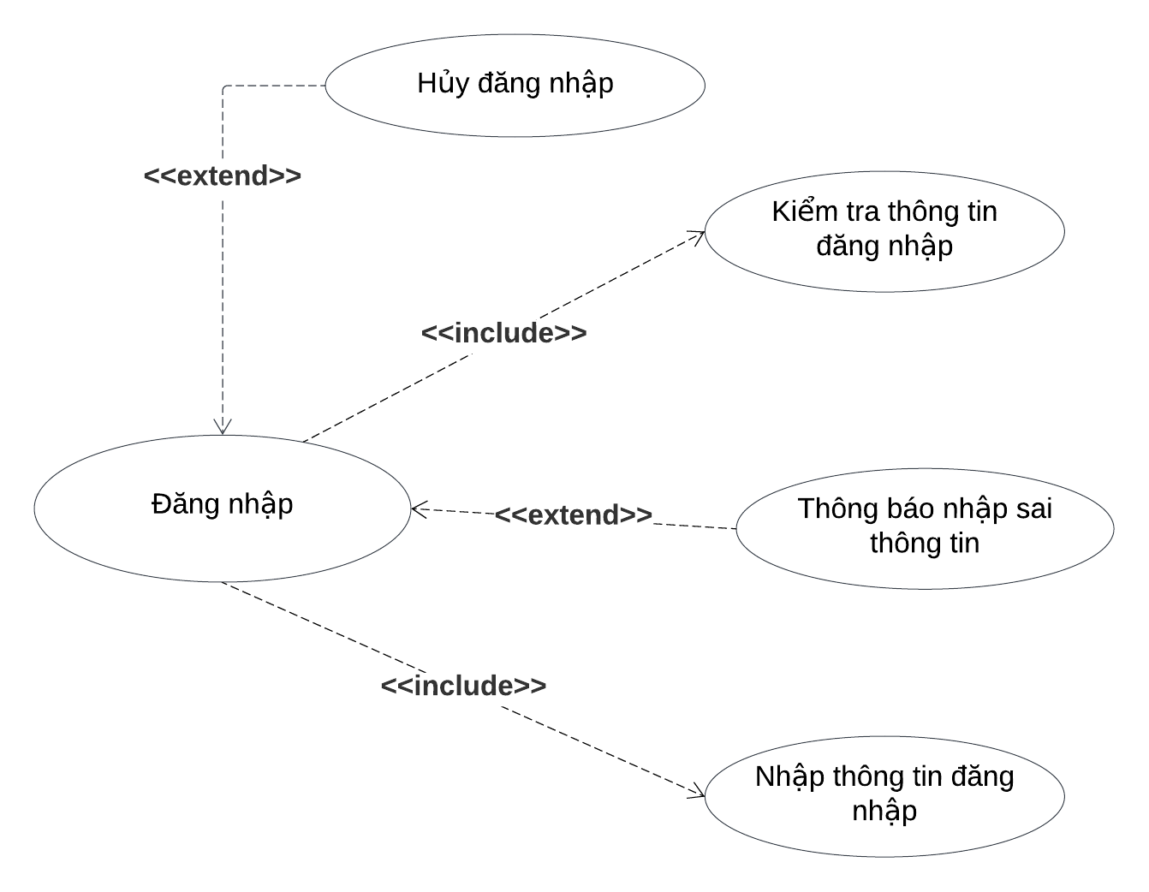

|  |  |  |  |
| --- | --- | --- | --- |
| **Mã Use Case** | UC-13 | **Tên Use Case** | Đăng Nhập |
| **Độ ưu tiên** | Cao | **Tác nhân** | Quản lý, Nhân viên |
| **User Story liên quan** | US-1 | **Người**  **phụ trách** | Lê Trọng An |
| **Mô tả** | Để truy cập và sử dụng các tính năng của phần mềm, người dùng cần đăng nhập vào tài khoản của họ bằng thông tin đăng nhập bao gồm username và password đã được cung cấp trước đó. | | |
| **Luồng chạy** | B1. Mở phần mềm One Piece Fashion.  B2. Hệ thống hiển thị màn hình đăng nhập:  TH1: Nếu người dùng không muốn đăng nhập và chọn "Thoát," hệ thống sẽ xuất hiện một hộp thoại xác nhận thoát:   * Nếu người dùng chọn "Yes" hệ thống sẽ đóng màn hình đăng nhập. * Nếu muốn tiếp tục đăng nhập, người dùng chọn "No" hoặc "Cancel", hệ thống sẽ hiển thị lại màn hình đăng nhập để người dùng nhập thông tin.   TH2: Nếu người dùng muốn tiếp tục đăng nhập, họ nhập thông tin đăng nhập, bao gồm tên người dùng và mật khẩu đã được cung cấp trước đó.  B3(TH2). Hệ thống thực hiện kiểm tra thông tin đăng nhập:  TH2a: Nếu thông tin không khớp với dữ liệu trong cơ sở dữ liệu, hệ thống sẽ hiển thị thông báo "Username hoặc Password sai" và đưa người dùng trở lại màn hình đăng nhập để thử lại.  TH2b: Nếu thông tin khớp với dữ liệu trong cơ sở dữ liệu, hệ thống xác thực thành công và cho phép người dùng truy cập tài khoản, chuyển hướng đến trang chủ chính của phần mềm One Piece Fashion. | | |
| **Lưu ý** | Hệ thống phân quyền đăng nhập, yêu cầu người dùng nhập đầy đủ thông tin bao gồm Username và Password khi truy cập vào phần mềm. | | |

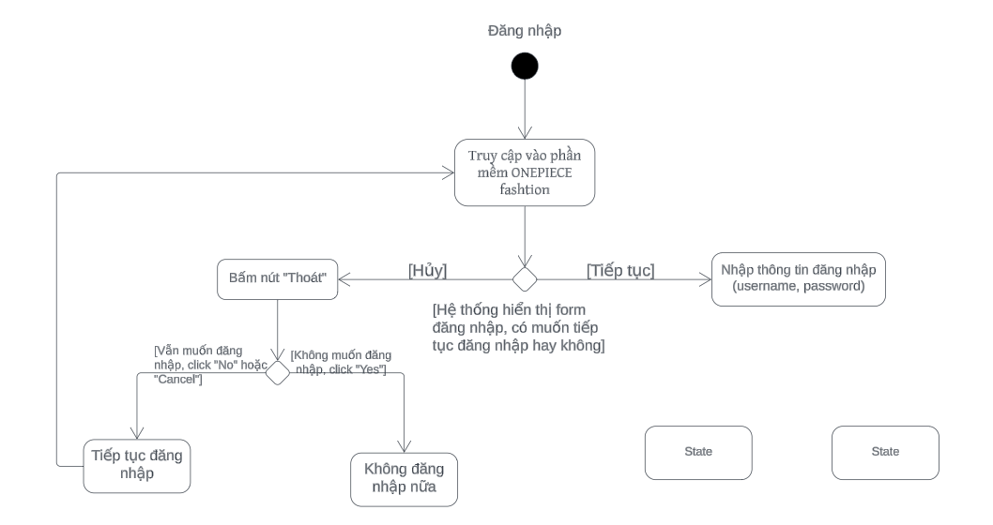

#### 2.2.1.2 Đổi mật khẩu

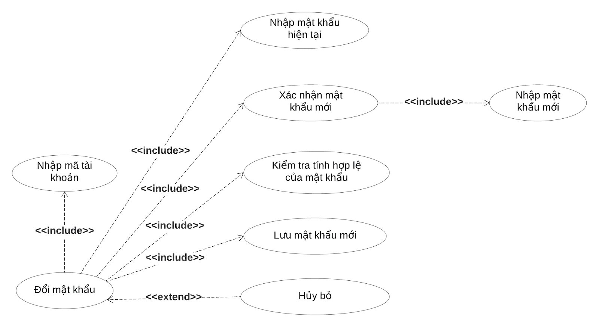

|  |  |  |  |
| --- | --- | --- | --- |
| **Mã Use Case** | UC-15 | **Tên Use Case** | Đổi mật khẩu |
| **Độ ưu tiên** | Trung bình | **Tác nhân** | Quản lý, Nhân Viên |
| **User Story liên quan** |  | **Người**  **phụ trách** | Nguyễn Thành Trung |
| **Mô tả** | Người dùng có thể thay đổi mật khẩu để nâng cao tính an toàn cho tài khoản của họ. Hệ thống thực hiện các quy tắc an toàn về mật khẩu, đảm bảo rằng mật khẩu mới phải đáp ứng các yêu cầu về độ mạnh và tính hợp lệ. | | |
| **Luồng chạy** | B1. Truy cập phần mềm One Piece Fashion và chọn tùy chọn "Đổi mật khẩu".  B2. Hệ thống hiển thị giao diện đổi mật khẩu:  - TH1: Nếu không muốn đổi mật khẩu, bấm vào nút "Hủy bỏ" để hệ thống xóa toàn bộ dữ liệu đã nhập.  - TH2: Nếu quyết định thay đổi mật khẩu, người dùng nhập thông tin của tài khoản bao gồm mã tài khoản và mật khẩu hiện tại.  B3(TH2). Hệ thống kiểm tra thông tin vừa nhập:  - TH2a: Nếu thông tin không trùng khớp với cơ sở dữ liệu, hệ thống hiển thị thông báo lỗi và yêu cầu người dùng nhập lại từ đầu.  - TH2b: Nếu thông tin trùng khớp với cơ sở dữ liệu, người dùng tiếp tục nhập mật khẩu mới.  B4(TH2b). Hệ thống kiểm tra tính hợp lệ của mật khẩu mới:  - TH2b.1: Nếu mật khẩu mới không hợp lệ, hệ thống thông báo về định dạng không đúng và yêu cầu người dùng nhập lại.  - TH2b.2: Nếu mật khẩu mới hợp lệ, người dùng xác nhận lại mật khẩu mới.  B5(TH2b.2). Hệ thống kiểm tra sự trùng khớp giữa mật khẩu mới và mật khẩu xác nhận:  - TH2b.2a: Nếu không trùng khớp, hệ thống hiển thị thông báo và yêu cầu người dùng nhập lại mục xác nhận mật khẩu mới.  - TH2b.2b: Nếu trùng khớp, người dùng bấm vào nút "Cập nhật" để hoàn tất quá trình đổi mật khẩu.  B6(TH2b.2b): Quá trình đổi mật khẩu thành công, hệ thống tự động lưu mật khẩu mới. | | |
| **Lưu ý** | Hệ thống tuân theo các quy tắc về mật khẩu mạnh, đảm bảo rằng mật khẩu mới phải đáp ứng các yêu cầu về độ mạnh và tính hợp lệ. Đồng thời, yêu cầu người dùng nhập đầy đủ thông tin, không được để trống. | | |

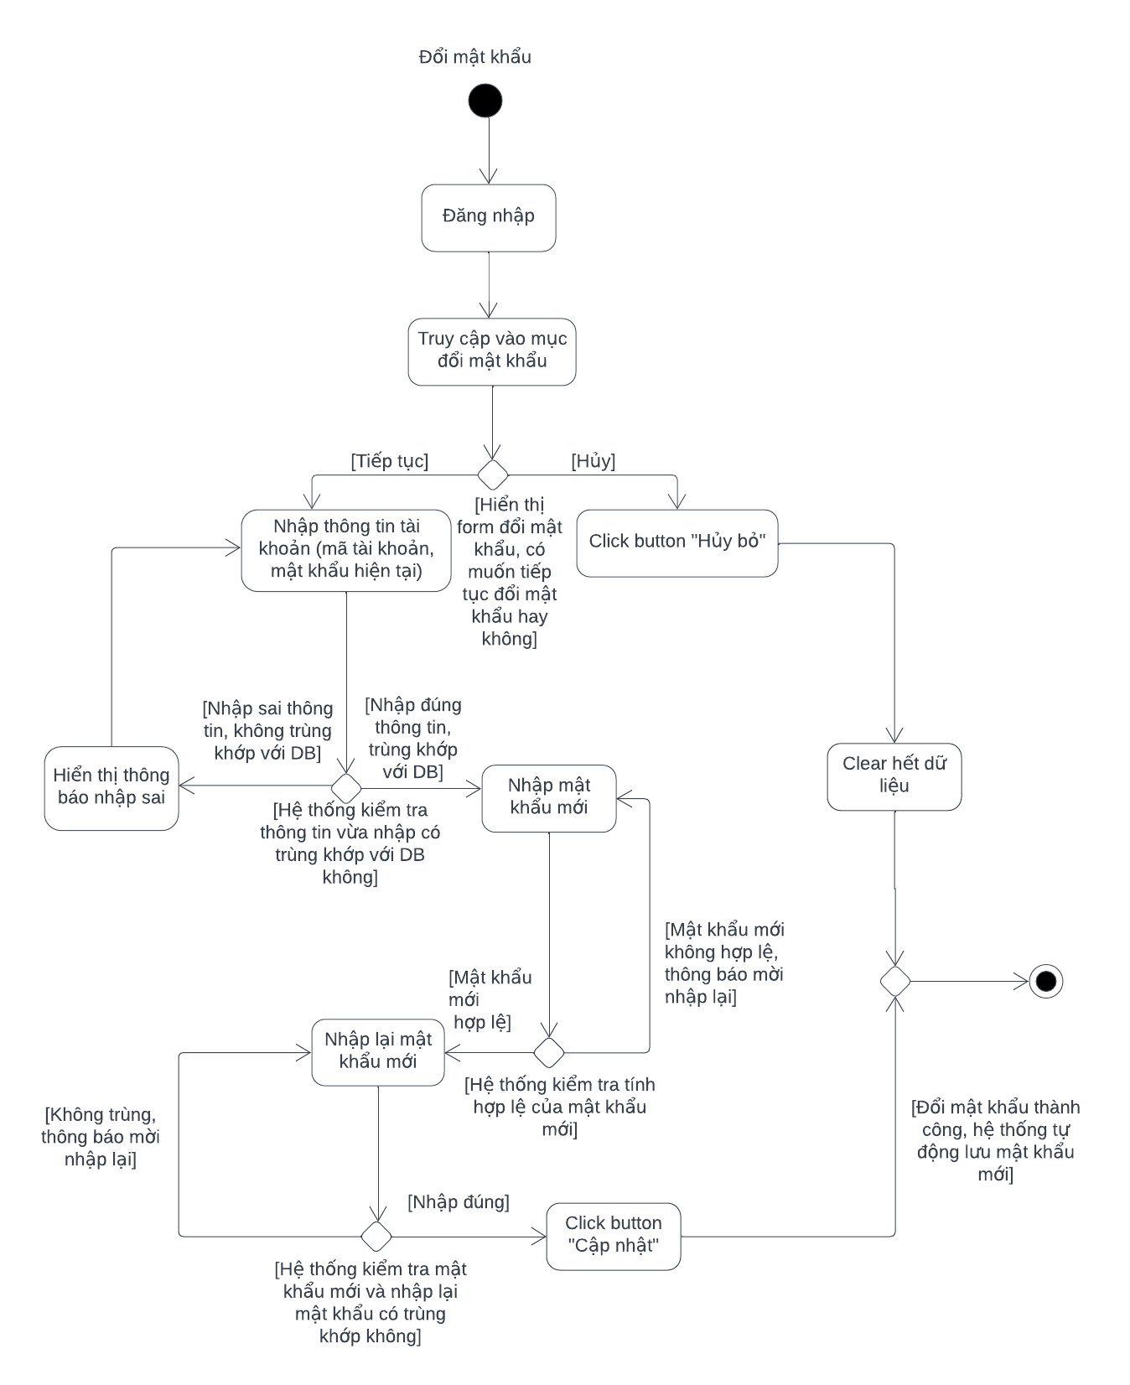

#### 2.2.1.3 Quản lý Nhân viên

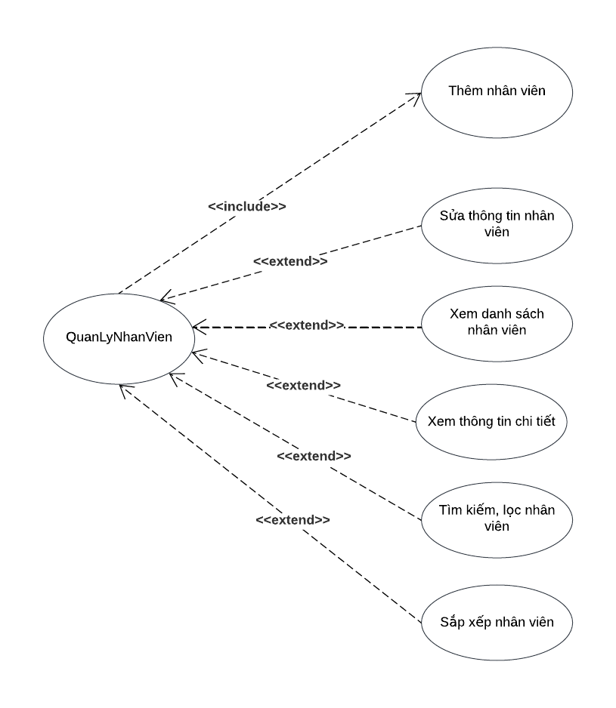

|  |  |  |  |
| --- | --- | --- | --- |
| **Mã Use Case** | UC-1 | **Tên Use Case** | Quản lý nhân viên |
| **Độ ưu tiên** | Cao | **Tác nhân** | Quản lý |
| **User Story liên quan** |  | **Người**  **phụ trách** | Lê Trọng An |
| **Mô tả** | Cho phép tạo mới nhân viên, ghi nhận thông tin cá nhân, tạo, quản lý tài khoản, phân quyền truy cập. Từ đó các nhân viên có thể sử dụng các chức năng của phần mềm. | | |
| **Luồng chạy** | B1: Nhân viên đăng nhập vào phần mềm.  B2: Chọn chức năng quản lý nhân viên.  B3:  TH1: Sử dụng chức năng thêm thông tin nhân viên, bao gồm tên, số CCCD, số điện thoại và địa chỉ.  TH2: Ngoài ra có thể chọn chỉnh sửa các thông tin cá nhân.  TH3: Có thể tìm kiếm các khuyến mãi theo tên khách hàng, sđt, CCCD, mã NV, lọc theo giới tính và địa chỉ.  B4: Kết thúc sự kiện. | | |
| **Lưu ý** | Nếu thông tin nhập không hợp lệ hoặc bị thiếu, hệ thống sẽ hiển thị thông báo lỗi và yêu cầu điền lại thông tin cần thiết. | | |

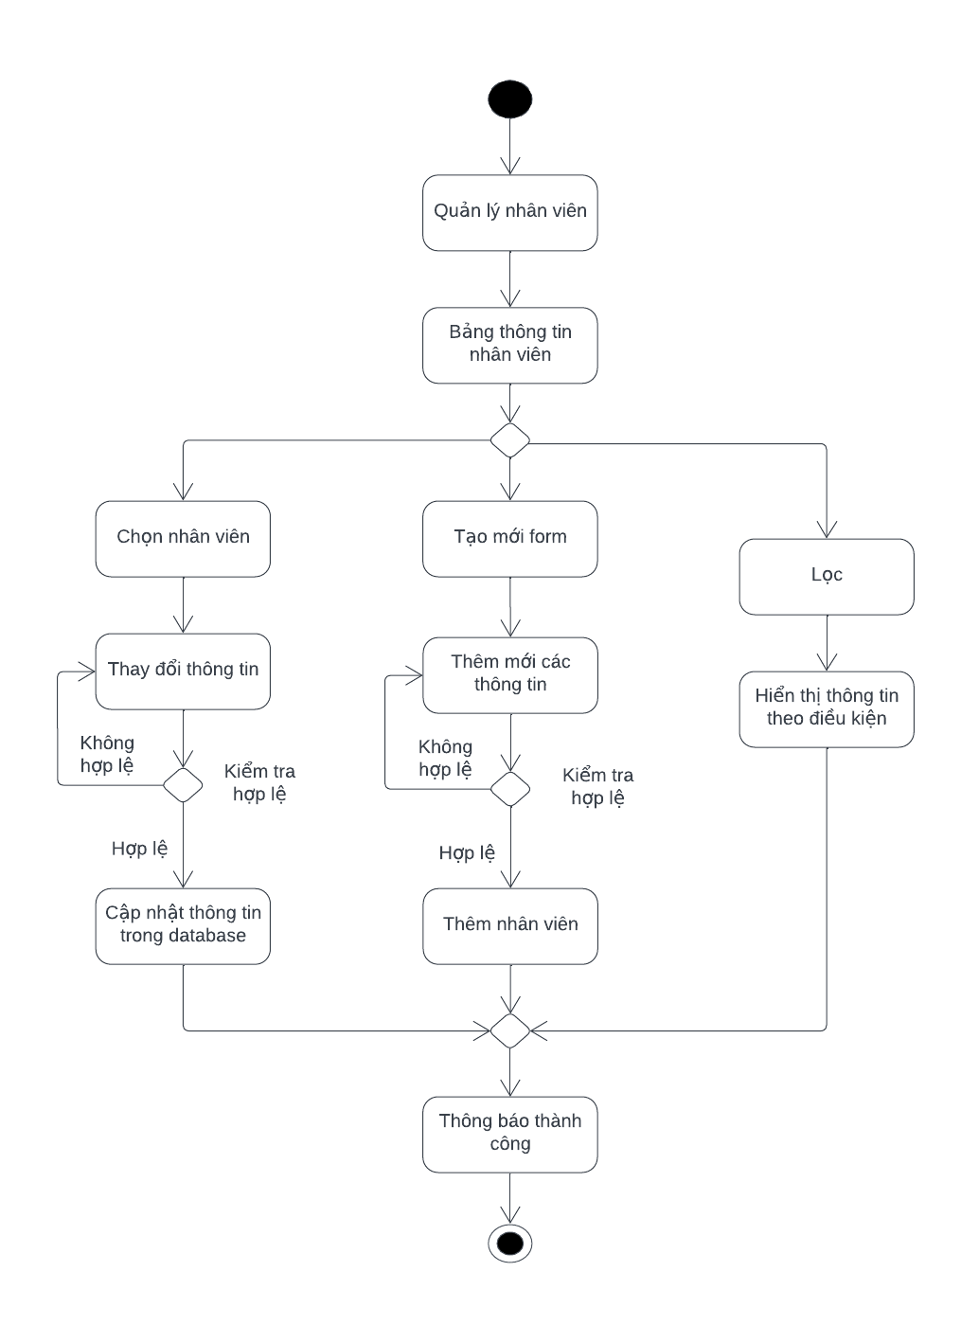

#### 2.2.1.4 Quản lý khách hàng

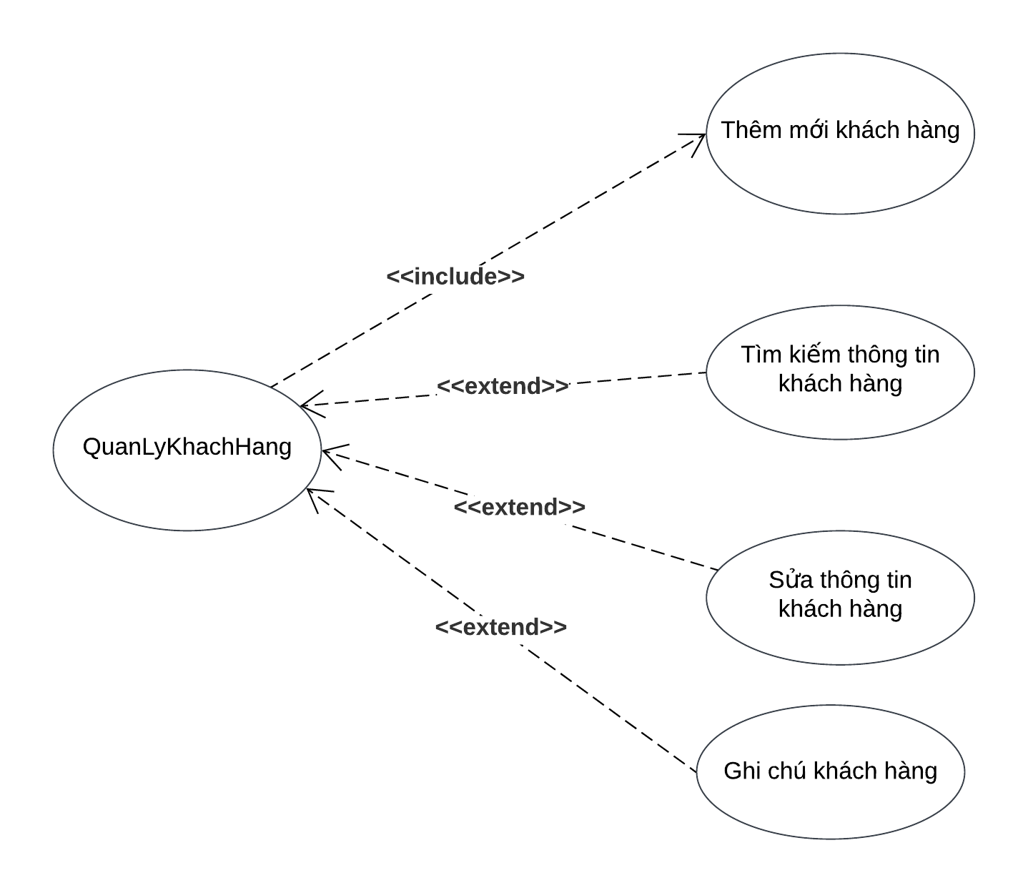

|  |  |  |  |
| --- | --- | --- | --- |
| **Mã UC** | UC-2 | **Tên Use Case** | Quản lý khách hàng |
| **Độ ưu tiên** | Cao | **Tác nhân** | Quản lý, nhân viên |
| **User Story liên quan** |  | **Người**  **phụ trách** | Nguyễn Thành Trung |
| **Mô tả** | Chức năng quản lý khách hàng là trụ cột của hệ thống quản lý doanh nghiệp, tập trung vào việc thu thập và quản lý thông tin chi tiết về khách hàng. Nó giúp theo dõi lịch sử giao dịch, quản lý tài khoản, phân loại khách hàng, và tối ưu hóa trải nghiệm khách hàng. Với giao diện đồ họa thân thiện và tích hợp các công cụ thông báo, chức năng này đảm bảo mối quan hệ khách hàng được duy trì một cách hiệu quả và bảo mật thông tin an toàn. | | |
| **Luồng chạy** | - Nhân viên đăng nhập vào phần mềm.  - Chọn chức năng quản lý khách hàng.  - Sử dụng chức năng để tạo thông tin về khách hàng mới, bao gồm tên khách hàng, email, số điện thoại và địa chỉ.  - Ngoài ra có thể chọn chỉnh sửa email, số điện thoại và địa chỉ khách hàng.  - Có thể tìm kiếm các khuyến mãi theo tên khách hàng, sđt, lọc theo giới tính và địa chỉ.  - Kết thúc sự kiện. | | |
| **Lưu ý** |  | | |

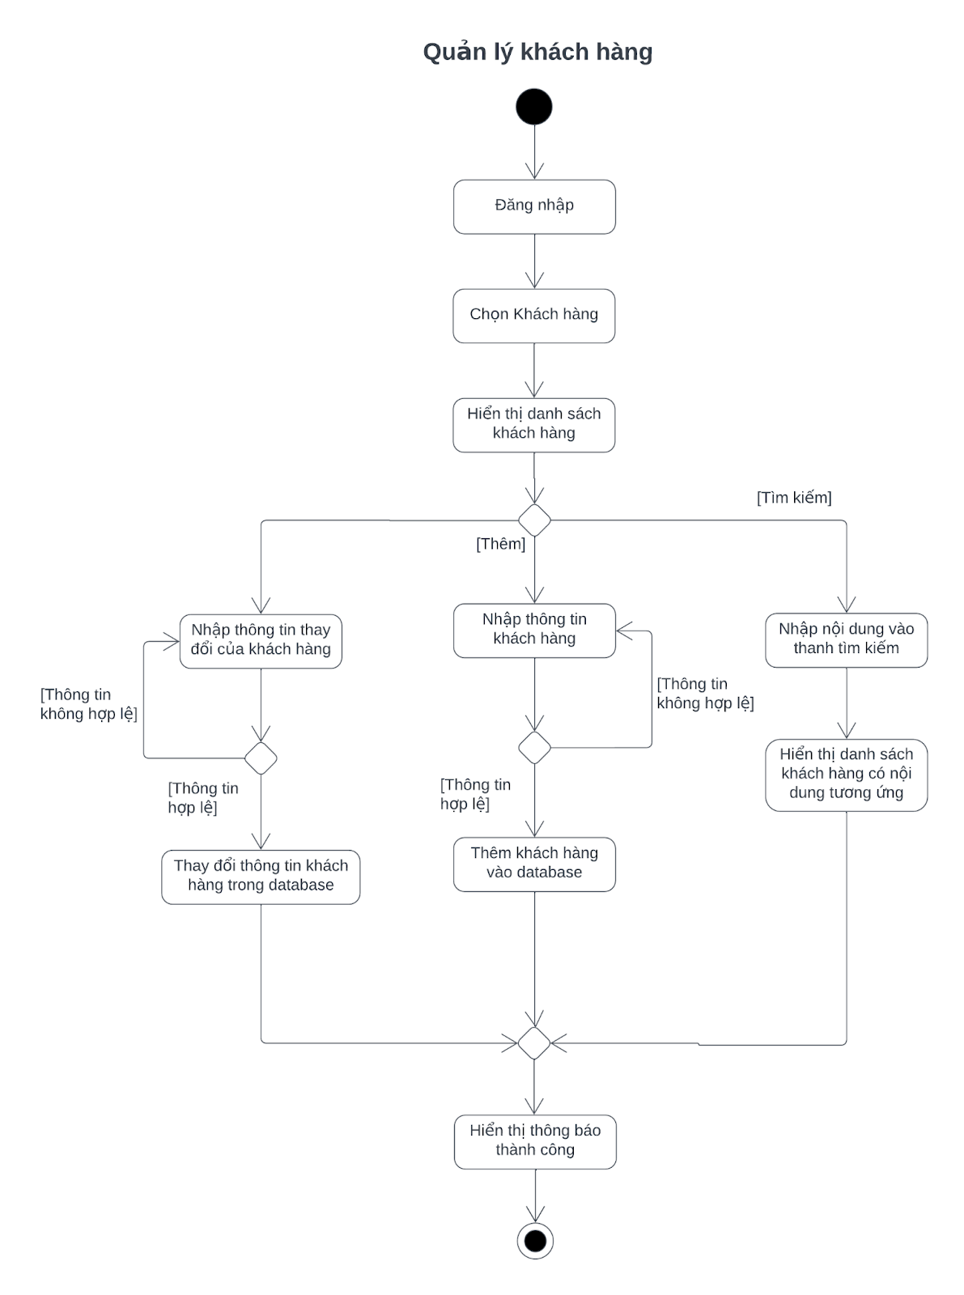

#### 2.2.1.5 Quản lý Sản phẩm

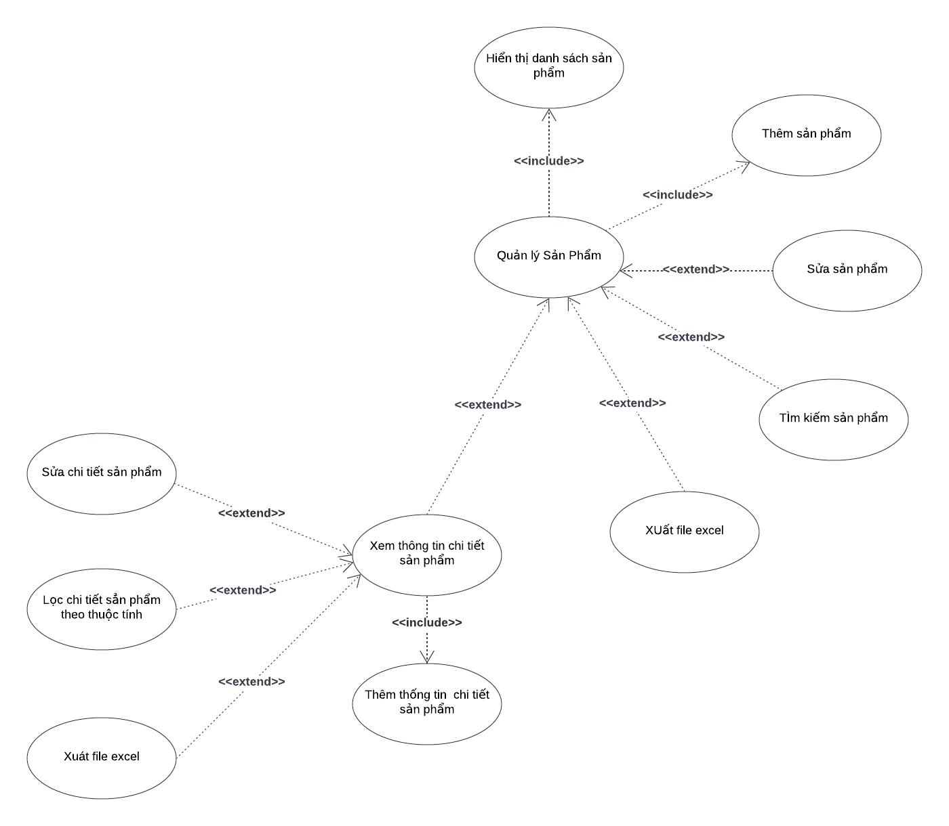

|  |  |  |  |
| --- | --- | --- | --- |
| **Mã UC** | UC-3 | **Tên Use Case** | Quản lý sản phẩm |
| **Độ ưu tiên** | Cao | **Tác nhân** | Quản lý |
| **User Story liên quan** |  | **Người**  **phụ trách** | Nguyễn Thảo Linh |
| **Mô tả** | Hệ thống hiển thị danh sách sản phẩm của cửa hàng. Quản lý cửa hàng có thể thêm sản phẩm mới, sửa sản phẩm, tìm kiếm sản phẩm | | |
| **Luồng chạy** | Quản lý cửa hàng muốn thêm sản phẩm mới vào phần mềm. Quản lý cửa hàng thực hiện các bước sau:   1. Đăng nhập vào phần mềm quản lý bán hàng 2. Chọn tab "Sản phẩm". 3. Nhấn nút "Thêm sản phẩm mới". 4. Nhập thông tin sản phẩm, bao gồm tên sản phẩm, mô tả sản phẩm, giá sản phẩm, đơn vị tính,... 5. Chọn loại sản phẩm cho sản phẩm. 6. Nhấn nút "Lưu".   Quản lý cửa hàng muốn cập nhật giá sản phẩm. Quản lý cửa hàng thực hiện các bước sau:   1. Đăng nhập vào phần mềm quản lý bán hàng 2. Chọn tab "Sản phẩm". 3. Chọn sản phẩm cần cập nhật giá. 4. Nhập giá sản phẩm mới. 5. Nhấn nút "Lưu". | | |
| **Lưu ý** |  | | |

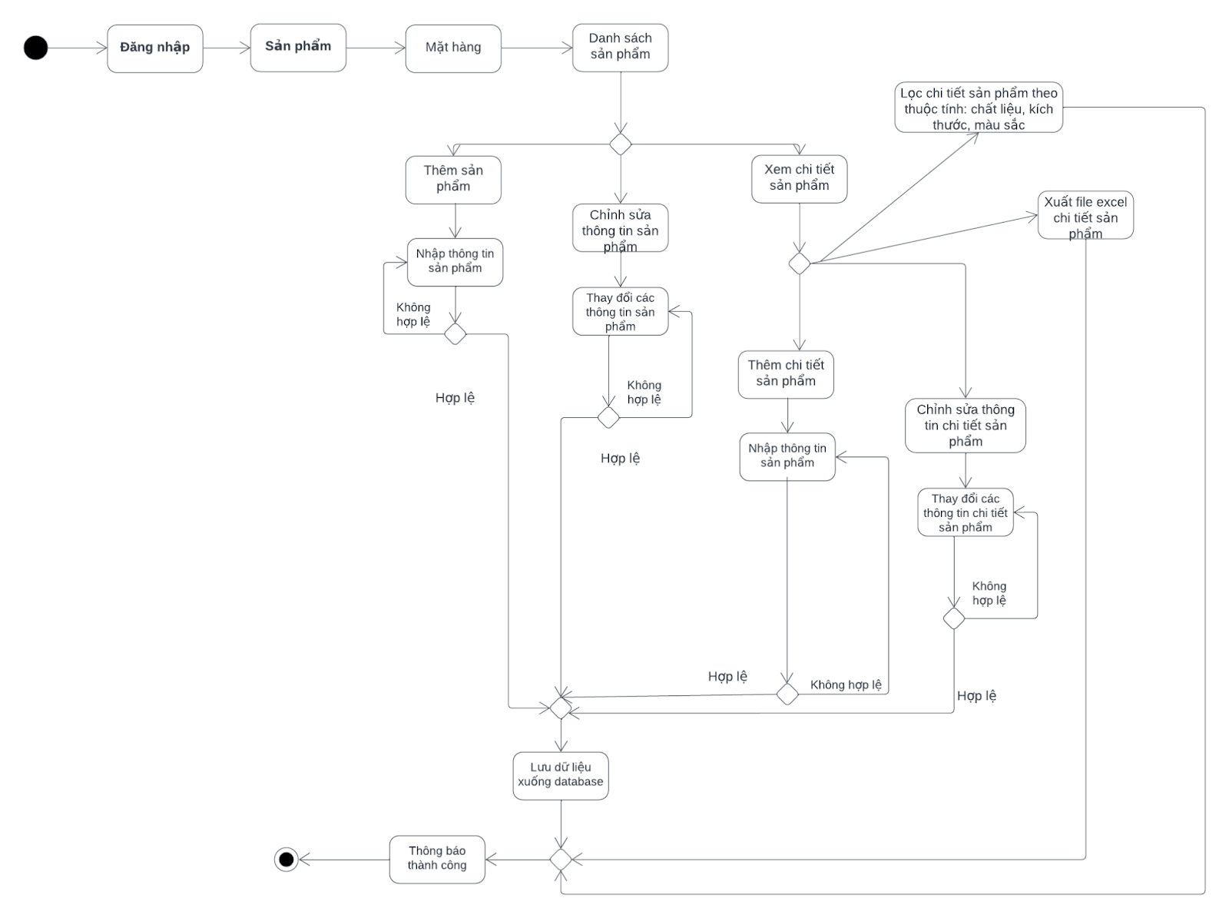

#### 2.2.1.6 Quản lý Bán hàng

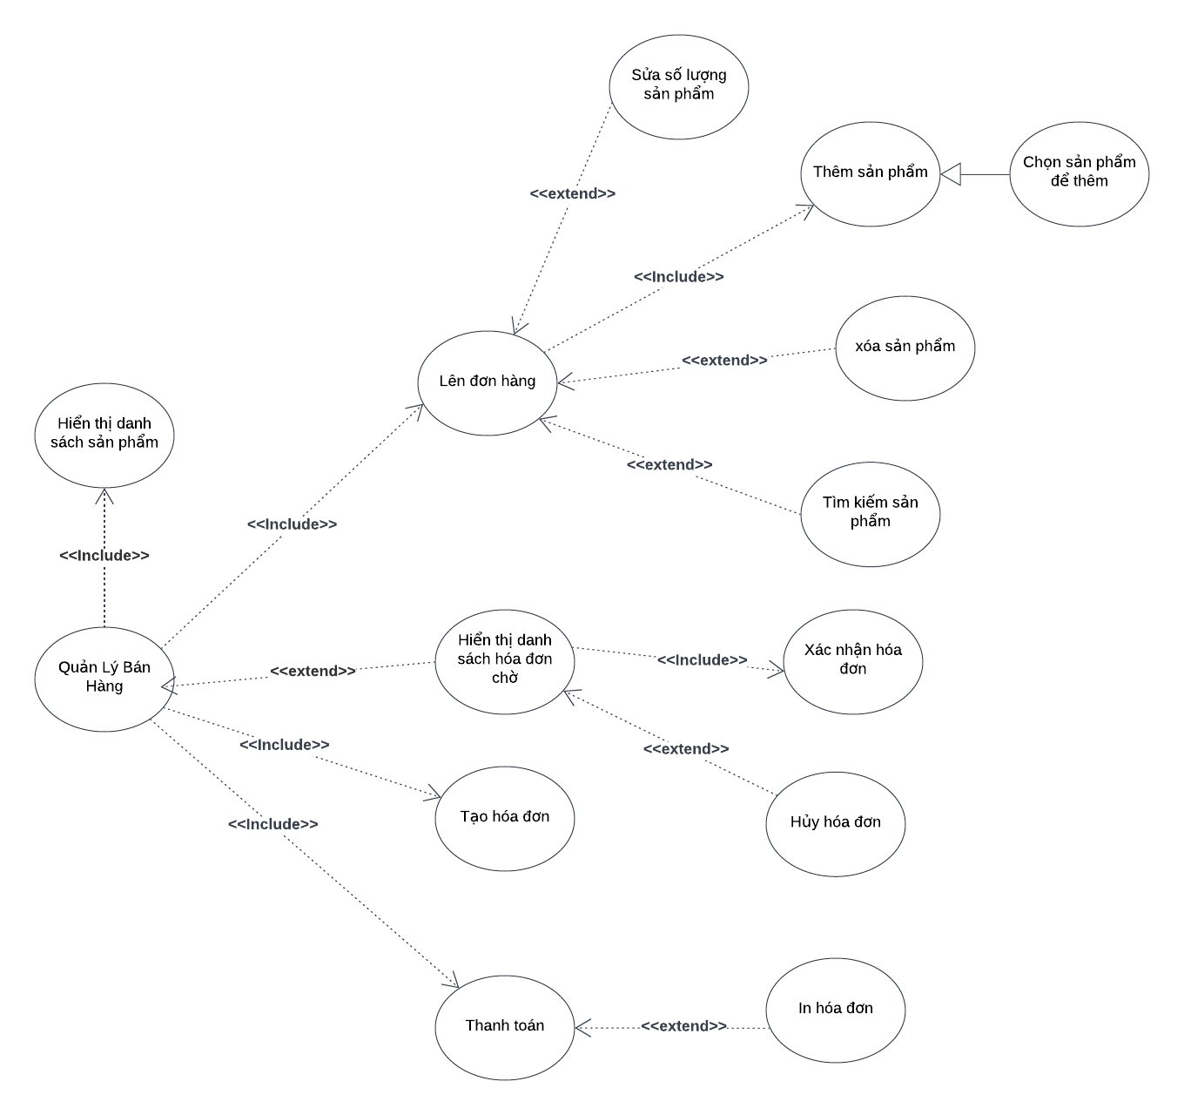

|  |  |  |  |
| --- | --- | --- | --- |
| **Mã UC** | UC-4 | **Tên Use Case** | Quản lý bán hàng |
| **Độ ưu tiên** | Cao | **Tác nhân** | Quản lý , nhân viên |
| **User Story liên quan** |  | **Người**  **phụ trách** | Linh , Trung , An |
| **Mô tả** | Chức năng bán hàng của phần mềm quản lý cửa hàng bao gồm việc quản lý hàng hóa, tính toán giá cả, tạo đơn đặt hàng và thanh toán. Chức năng này giúp tối ưu hóa quá trình bán hàng, tăng cường quản lý tồn kho và cải thiện trải nghiệm mua sắm của khách hàng. | | |
| **Luồng chạy** | B1: Nhân viên đăng nhập vào phần mềm.  B2: Chọn chức năng bán hàng.  B3: Tạo mới hóa đơn.  B4: Thay đổi số lượng các sản phẩm trong giỏ hàng  B5: Điền các thông tin còn lại của hóa đơn.  B6: Thanh toán.  B7: Kết thúc sự kiện. | | |
| **Lưu ý** |  | | |

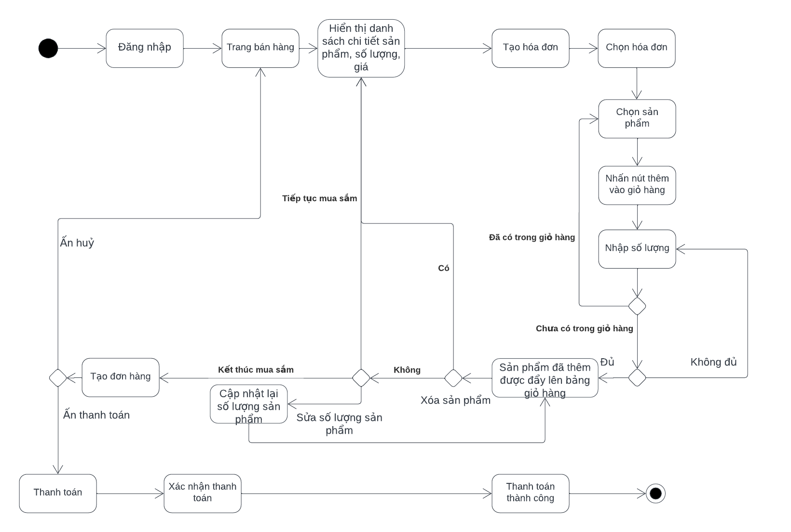

#### 2.2.1.7 Quản lý khuyến mãi

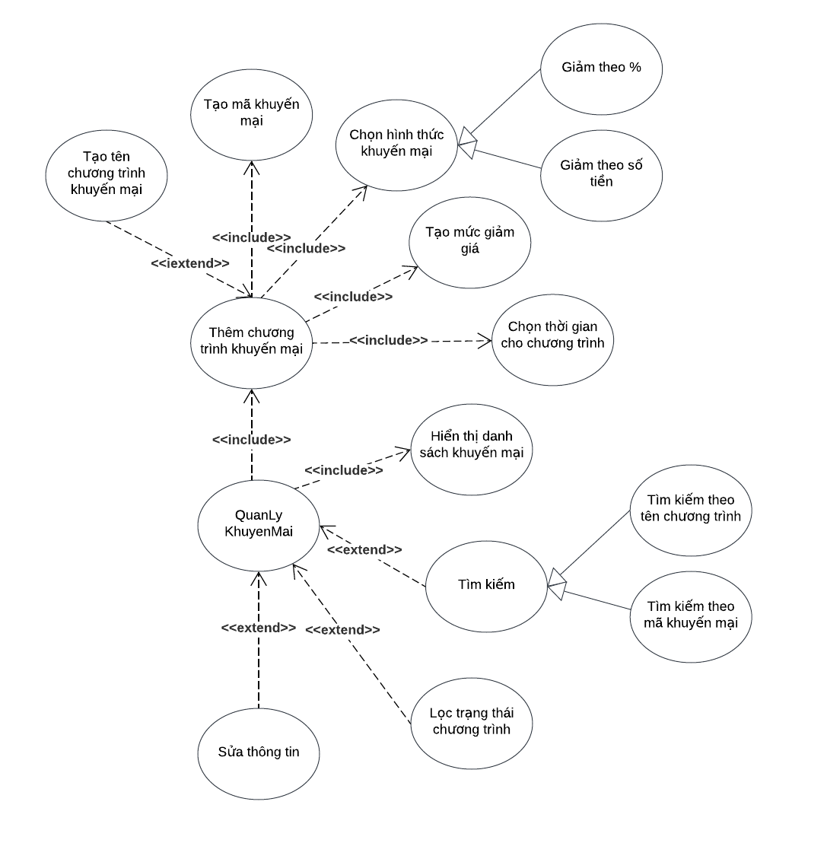

|  |  |  |  |
| --- | --- | --- | --- |
| **Mã UC** | UC-7 | **Tên Use Case** | Quản lý khuyến mãi |
| **Độ ưu tiên** | Trung bình | **Tác nhân** | Quản lý |
| **User Story liên quan** |  | **Người**  **phụ trách** | Nguyễn Thảo Linh , Lê Trọng An |
| **Mô tả** | - Ghi danh khuyến mãi: Phần mềm cho phép ghi danh thông tin về các chương trình khuyến mãi, bao gồm tên chương trình, mô tả, thời gian diễn ra, và các điều kiện áp dụng.  - Quản lý chương trình khuyến mãi: Phần mềm giúp quản lý các chương trình khuyến mãi, bao gồm tạo, chỉnh sửa, và xóa chương trình khuyến mãi. Nó cũng cho phép xác định các tiêu chí áp dụng cho khuyến mãi, như sản phẩm, mức giảm giá, và thời gian áp dụng. | | |
| **Luồng chạy** | - Quản lý đăng nhập vào phần mềm.  - Chọn chức năng khuyến mãi.  - Sử dụng chức năng để tạo thông tin về chương trình khuyến mãi mới, bao gồm tên chương trình, mô tả, thời gian diễn ra và các điều kiện áp dụng.  - Ngoài ra có thể chọn chỉnh sửa các khuyến mãi, gia hạn thời gian áp dụng hoặc thay đổi thông tin khuyến mãi.  - Có thể tìm kiếm các khuyến mãi theo mã khuyến mãi, tên khuyến mãi, lọc theo trạng thái “đang kích hoạt” hay “hết hiệu lực sử dụng”.  - Kết thúc sự kiện. | | |
| **Lưu ý** |  | | |

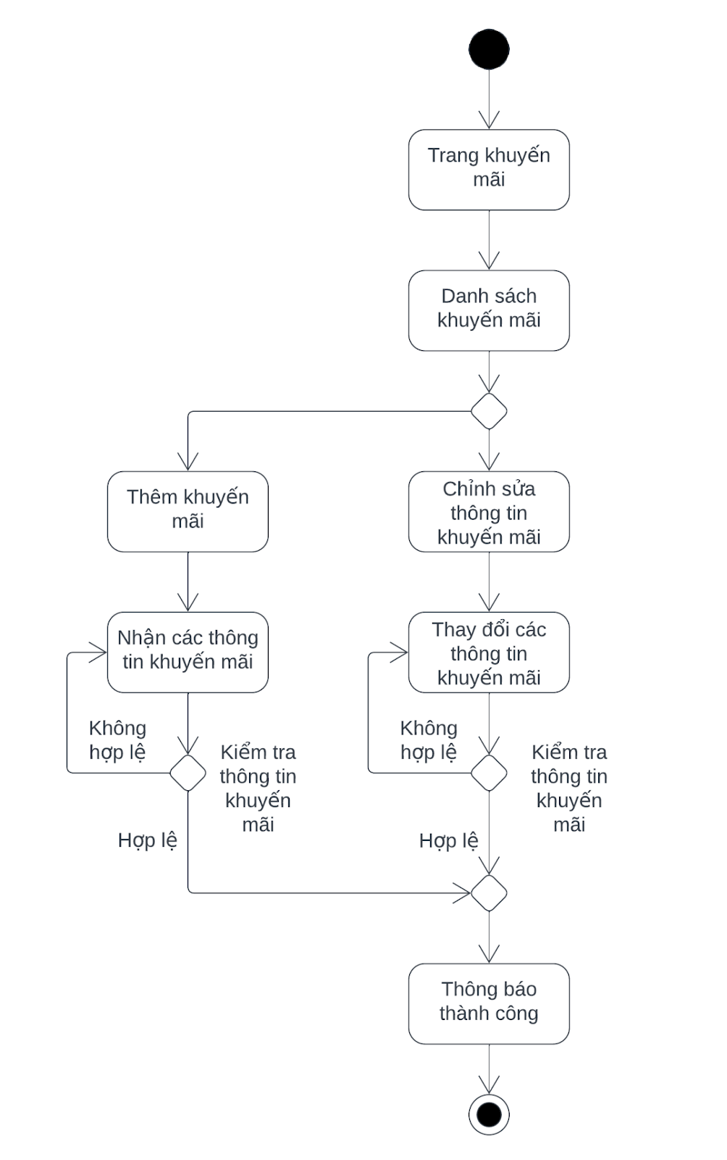

#### 2.2.1.8 Quản lý hóa đơn

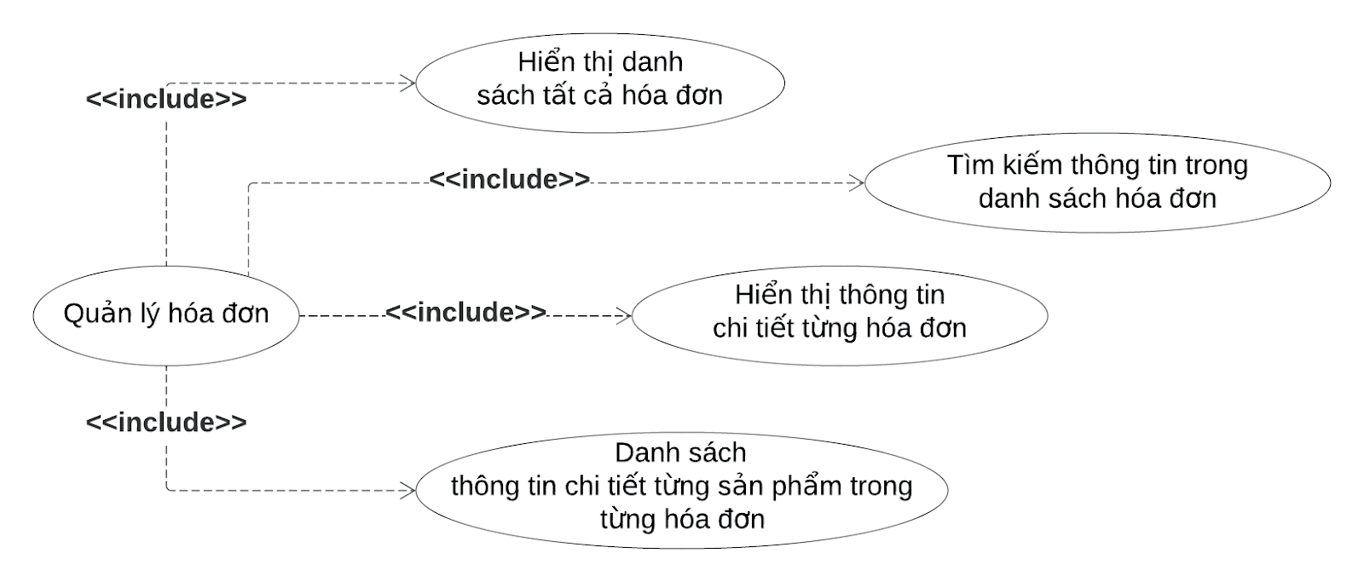

|  |  |  |  |
| --- | --- | --- | --- |
| **Mã UC** | UC-5 | **Tên Use Case** | Quản lý hóa đơn |
| **Độ ưu tiên** | Cao | **Tác nhân** | Quản lý, Nhân Viên |
| **User Story liên quan** |  | **Người**  **phụ trách** | Nguyễn Thành Trung |
| **Mô tả** | - Quản lý hóa đơn: Phần mềm giúp quản lý danh sách hóa đơn, tìm kiếm hoá đơn theo mã hóa đơn.  - Xem lại lịch sử bán hàng: Phần mềm cho phép xem lại lịch sử các giao dịch bán hàng trước đó, bao gồm thông tin về sản phẩm, mã khách hàng, mã nhân viên, trạng thái, và doanh thu. Điều này giúp cửa hàng theo dõi và kiểm tra lại các giao dịch đã diễn ra. | | |
| **Luồng chạy** | B1. Đăng nhập vào phần mềm One Piece Fashion.  B2. Chọn phần “Hóa đơn”.  B3. Hệ thống hiển thị danh sách toàn bộ các hóa đơn:   * TH1(Tìm kiếm nhanh): Người dùng có nhu cầu tra cứu thông tin chi tiết của một hóa đơn cụ thể, họ nhập thông tin tìm kiếm vào ô chuyên dụng (mã hóa đơn, mã nhân viên hoặc mã khách hàng). Hệ thống sẽ tức thì hiển thị thông tin chi tiết của hóa đơn tương ứng. * TH2(Xem chi tiết từng hóa đơn): Nếu người dùng muốn xem thông tin chi tiết của từng hóa đơn, họ chỉ cần nhấp vào một dòng hóa đơn trong danh sách toàn bộ hóa đơn. Hệ thống sẽ tự động hiển thị:   + Thông tin chi tiết của hóa đơn đã chọn lên phần hóa đơn.  + Danh sách thông tin chi tiết của từng sản phẩm được mua trong hóa đơn đã chọn. | | |
| **Lưu ý** | Khi người dùng nhấp vào một dòng trong danh sách toàn bộ hóa đơn, hệ thống sẽ ngay lập tức hiển thị thông tin chi tiết của hóa đơn đã chọn tới phần hóa đơn, đồng thời hiển thị danh sách thông tin chi tiết của từng sản phẩm được mua trong hóa đơn tương ứng. | | |

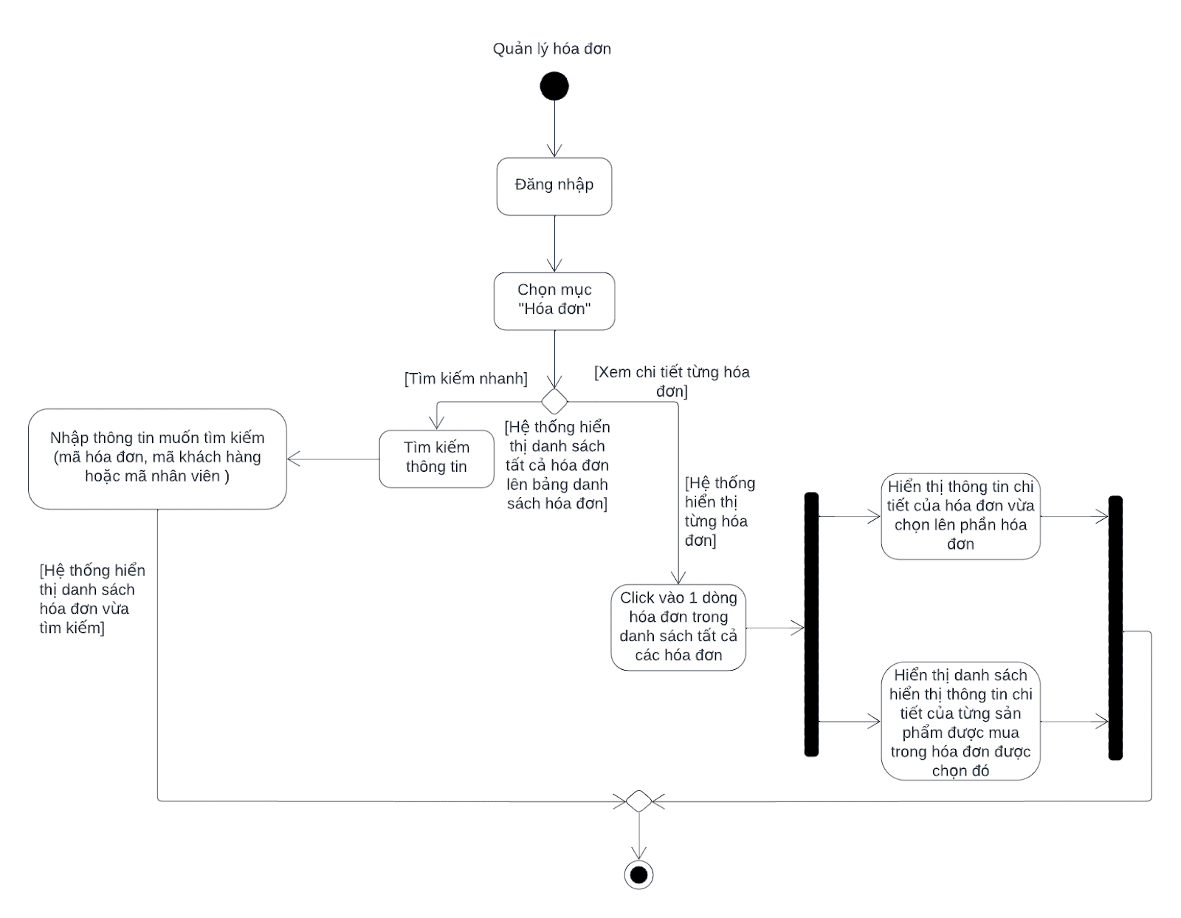

#### 2.2.1.9 Quản lý thuộc tính

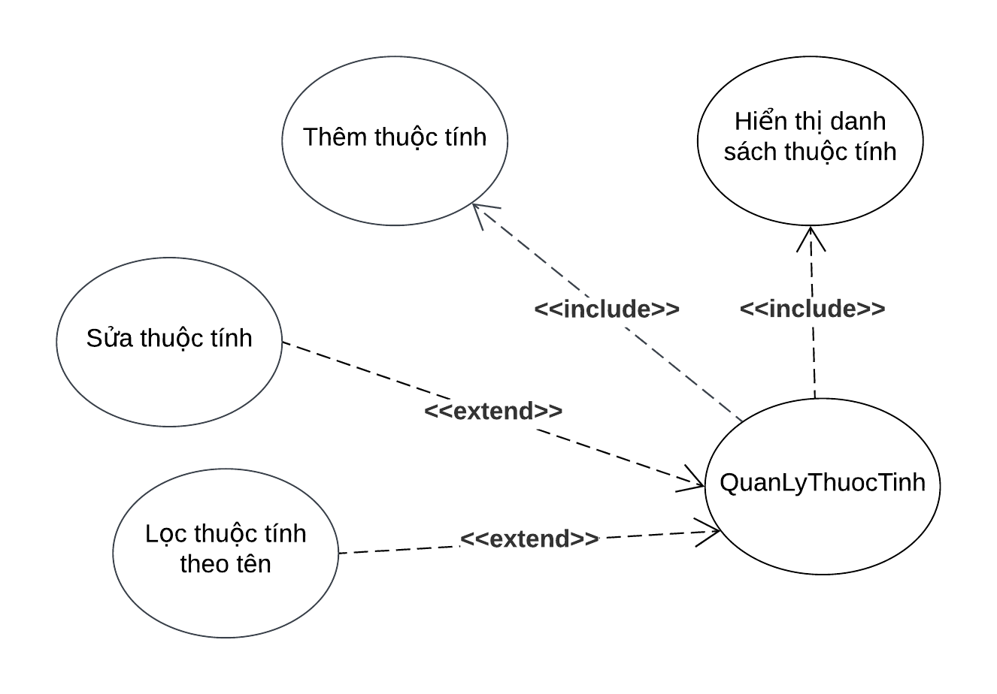

|  |  |  |  |
| --- | --- | --- | --- |
| **Mã UC** | UC-12 | **Tên Use Case** | Quản lý thuộc tính |
| **Độ ưu tiên** | Cao | **Tác nhân** | Quản lý |
| **User Story liên quan** |  | **Người**  **phụ trách** | Nguyễn Thảo Linh |
| **Mô tả** | Hệ thống hiển thị danh sách thuộc tính sản phẩm của cửa hàng. Quản lý cửa hàng có thể thêm thuộc tính mới, sửa thuộc tính, lọc thuộc tính | | |
| **Luồng chạy** | Quản lý cửa hàng muốn thêm thuộc tính mới vào phần mềm. Quản lý cửa hàng thực hiện các bước sau:   1. Đăng nhập vào phần mềm quản lý bán hàng 2. Chọn tab "Sản phẩm". 3. Nhấn nút "Thêm thuộc tính mới". 4. Nhập thông tin sản phẩm, bao gồm tên thuộc tính, trạng thái… 5. Nhấn nút "Lưu".   Quản lý cửa hàng muốn cập nhật thuộc tính. Quản lý cửa hàng thực hiện các bước sau:   1. Đăng nhập vào phần mềm quản lý bán hàng 2. Chọn tab "Thuộc tính". 3. Chọn thuộc tính cần cập nhật thông tin. 4. Nhấn nút "Lưu". | | |
| **Lưu ý** |  | | |

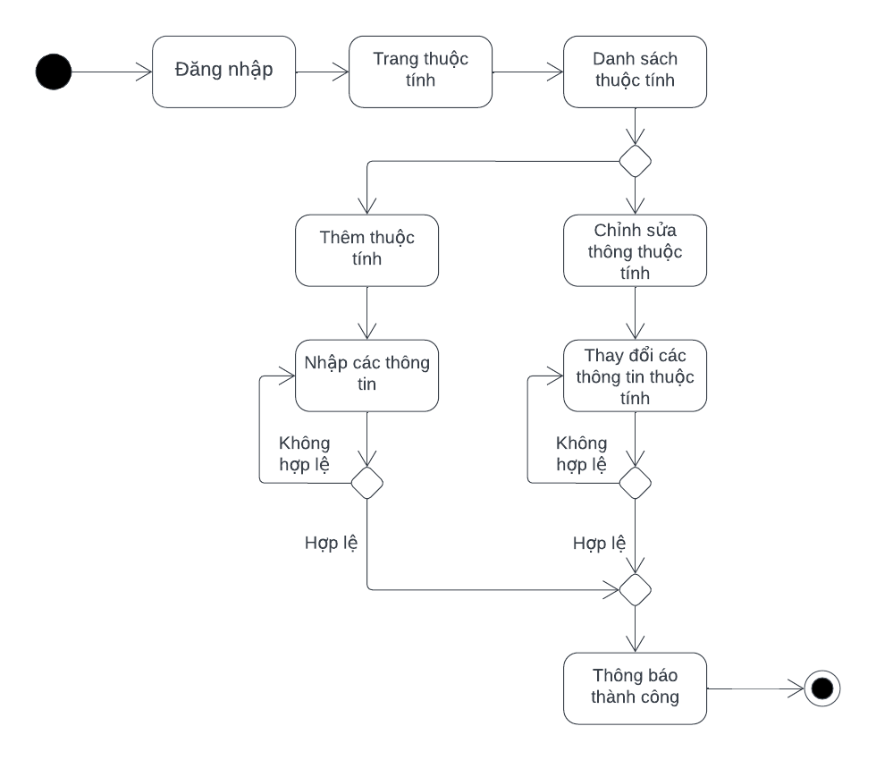

#### 2.2.1.10 Đăng Xuất

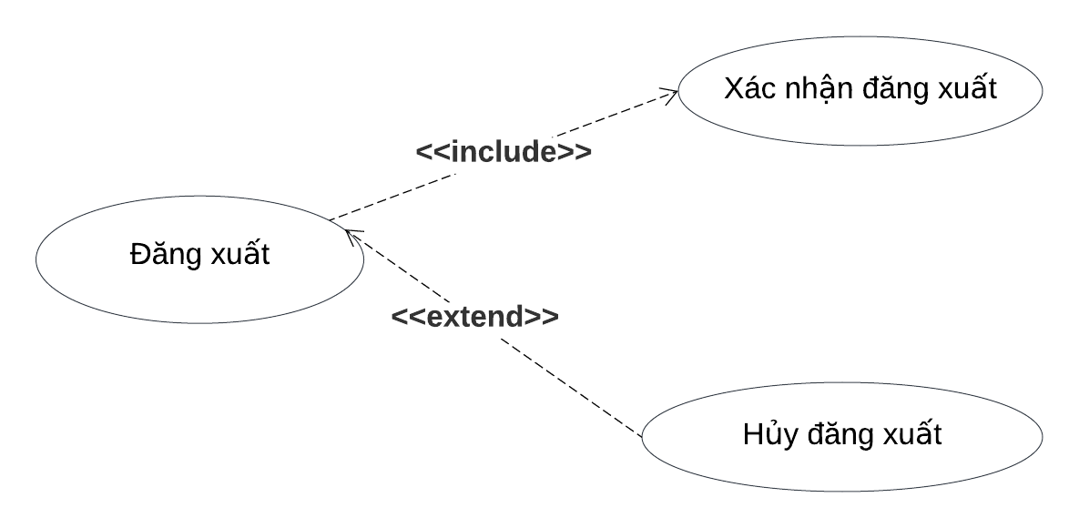

|  |  |  |  |
| --- | --- | --- | --- |
| **Mã UC** | UC-14 | **Tên Use Case** | Đăng xuất |
| **Độ ưu tiên** | Trung bình | **Tác nhân** | Quản lý, Nhân viên |
| **User Story liên quan** |  | **Người**  **phụ trách** | Lê Trọng An |
| **Mô tả** | Người dùng có thể chọn đăng xuất để kết thúc phiên đăng nhập và bảo vệ tính bảo mật của tài khoản của họ. Người dùng có thể hủy đăng xuất nếu không muốn đăng xuất khỏi tài khoản. | | |
| **Luồng chạy** | B1. Đăng nhập vào phần mềm  B2. Click vào mục đăng xuất.  B3. Hệ thống hiển thị thông báo để xác nhận đăng xuất “ Bạn có chắc chắn muốn đăng xuất không?”:   * Chọn “Yes” nếu muốn đăng xuất, hệ thống thoát khỏi phần mềm và chuyển hướng đến form đăng nhập. * Chọn “No” hoặc “Cancel” nếu không muốn đăng xuất, hệ thống sẽ đóng box xác nhận đăng xuất. | | |
| **Lưu ý** | Sẽ có box xác nhận đăng xuất, người dùng chọn “Yes” nếu muốn đăng xuất. Nếu không muốn đăng xuất, chọn “No” hoặc “Cancel”. | | |

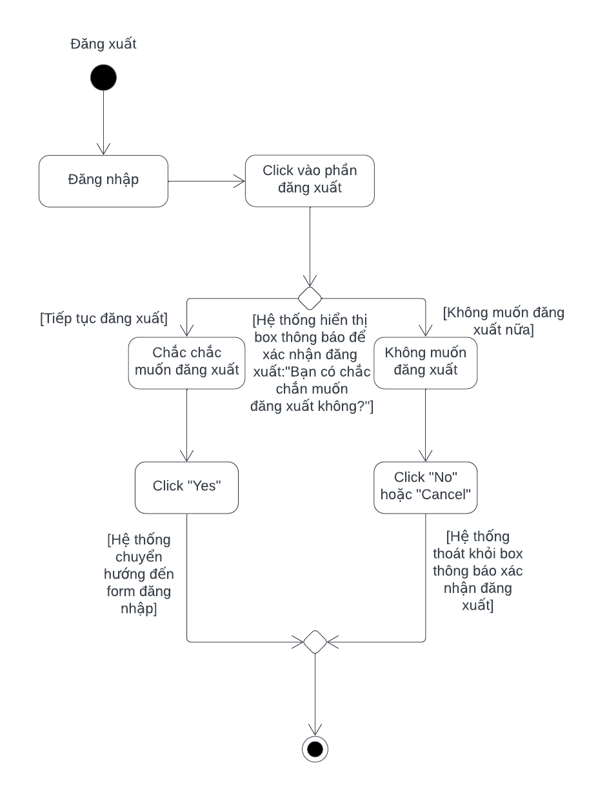

## 2.3 Quan hệ thực thể

### 2.3.1 Danh sách thực thể

|  |  |  |
| --- | --- | --- |
| **STT** | **Tên thực thể** | **Mô tả** |
| **1** | TaiKhoan | Thực thể này chứa thông tin về tài khoản, bao gồm Mã Tài Khoản, Tên Người Dùng, Mật Khẩu, Quyền và Trạng Thái. |
| **2** | NhanVien | Thực thể này lưu trữ thông tin về nhân viên, bao gồm Mã Nhân Viên, Mã Tài Khoản (liên kết với TaiKhoan), Họ Tên, Giới Tính, Địa Chỉ, Số Điện Thoại, CCCD, Ngày Vào Làm, Trạng Thái. |
| **3** | KhachHang | Thực thể này chứa thông tin về khách hàng, bao gồm Mã Khách Hàng, Họ Tên, Ngày Sinh, Số Điện Thoại, Email, Giới Tính và Địa Chỉ. |
| **4** | Events | Hình Thức, Mức Giảm Giá, Thời Gian Bắt Đầu, Thời Gian Kết Thúc, Mô Tả, Trạng Thái, Điều Kiện Áp Dụng và Điều Kiện Tổng Tiền. |
| **5** | HoaDon | Lưu trữ thông tin về hóa đơn, bao gồm Mã Hóa Đơn, Mã Nhân Viên (liên kết với NhanVien), Mã Khách Hàng (liên kết với KhachHang), Ngày Tạo, Tổng Tiền, Tổng Tiền Khuyến Mãi, Tổng Tiền Sau Khuyến Mãi, Trạng Thái, Ghi Chú và Mã Sự Kiện (liên kết với Events). |
| **6** | LoaiSanPham | Chứa thông tin về loại sản phẩm, bao gồm Mã Loại Sản Phẩm, Tên Loại Sản Phẩm, Trạng Thái và Mô Tả. |
| **7** | SanPham | Chứa thông tin về sản phẩm, bao gồm Mã Sản Phẩm, Tên Sản Phẩm, Trạng Thái, Mã Loại Sản Phẩm (liên kết với LoaiSanPham) và Xuất Xứ. |
| **8** | MauSac | Chứa thông tin về màu sắc, bao gồm Mã Màu Sắc, Tên Màu Sắc và Trạng Thái. |
| **9** | ChatLieu | Chứa thông tin về chất liệu, bao gồm Mã Chất Liệu, Tên Chất Liệu và Trạng Thái. |
| **10** | KichThuoc | Chứa thông tin về kích thước, bao gồm Mã Kích Thước, Tên Kích Thước và Trạng Thái. |
| **11** | ChiTietSanPham | Chứa thông tin chi tiết về sản phẩm, bao gồm Mã Chi Tiết Sản Phẩm, Mã Sản Phẩm (liên kết với SanPham), Mã Màu Sắc (liên kết với MauSac), Mã Chất Liệu (liên kết với ChatLieu), Mã Kích Thước (liên kết với KichThuoc), Số Lượng, Giá và Trạng Thái. |
| **12** | HoaDonChiTiet | Chứa thông tin chi tiết về hóa đơn, bao gồm Mã Chi Tiết Hóa Đơn, Mã Chi Tiết Sản Phẩm (liên kết với ChiTietSanPham), Mã Hóa Đơn (liên kết với HoaDon), Số Lượng, Đơn Giá, Thành Tiền, Ghi Chú và Trạng Thái. |

### 2.3.2 Các mối quan hệ

1. Bảng NhanVien (Employee) có mối quan hệ 1-1 với bảng TaiKhoan (Account) thông qua trường MaTK (Account ID). Điều này có nghĩ (Account ID). Điều này có nghĩa là mỗi nhân viên chỉ có thể có một tài khoản duy nhất.
2. Bảng NhanVien có mối quan hệ 1-n với bảng HoaDon (Order) thông qua trường MaNV . Điều này có nghĩa là một nhân viên có thể tạo ra nhiều đơn hàng khác nhau.
3. Bảng KhachHang có mối quan hệ 1-n với bảng HoaDon (Order) thông qua trường MaKH (Customer ID). Điều này có nghĩa là một khách hàng có thể tạo ra nhiều đơn hàng khác nhau.
4. Bảng LoaiSanPham có mối quan hệ 1-n với bảng SanPham (Product) thông qua trường MaLSP (Category ID). Điều này có nghĩa là một danh mục sản phẩm có thể chứa nhiều sản phẩm khác nhau.
5. Bảng SanPham (Product) có mối quan hệ 1-n với bảng ChiTietSanPham (Product Detail) thông qua trường MaSanPham (Product ID). Điều này có nghĩa là một sản phẩm có thể có nhiều chi tiết khác nhau.
6. Bảng MauSac, ChatLieu, KichThuoc có mối quan hệ 1-n với bảng ChiTietSanPham thông qua trường MaMauSac , MaChatLieu, MaKichThuoc tương ứng. Điều này có nghĩa là một chi tiết sản phẩm có thể có một màu sắc, chất liệu và kích thước cụ thể.
7. Bảng Events có mối quan hệ 1-n với bảng HoaDon (Order) thông qua trường MaEV (Event ID). Điều này có nghĩa là một sự kiện có thể áp dụng cho nhiều đơn hàng khác nhau.
8. Bảng HoaDon (Order) có mối quan hệ 1-n với bảng HoaDonChiTiet (Order Detail) thông qua trường MaHoaDon (Order ID). Điều này có nghĩa là một đơn hàng có thể chứa nhiều chi tiết đơn hàng khác nhau.
9. Bảng Chi Tiết Sản Phẩm (ChiTietSanPham) và bảng Hóa Đơn Chi Tiết (HoaDonChiTiet) có mối quan hệ 1-n, trong đó mỗi một chi tiết sản phẩm có thể được gắn với nhiều hóa đơn chi tiết khác nhau.

### 2.3.3 Sơ đồ quan hệ thực thể ( ERD)

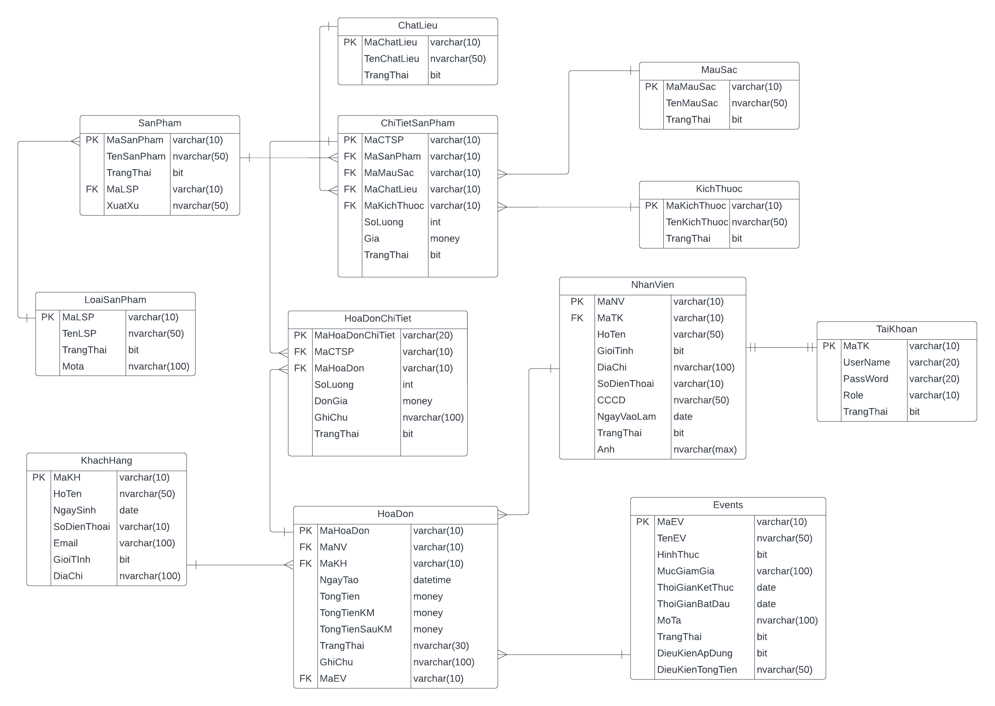

# 

# PHẦN 3 : THIẾT KẾ

## 3.1 Cơ Sở Dữ Liệu

### 3.1.1 Danh sách bảng

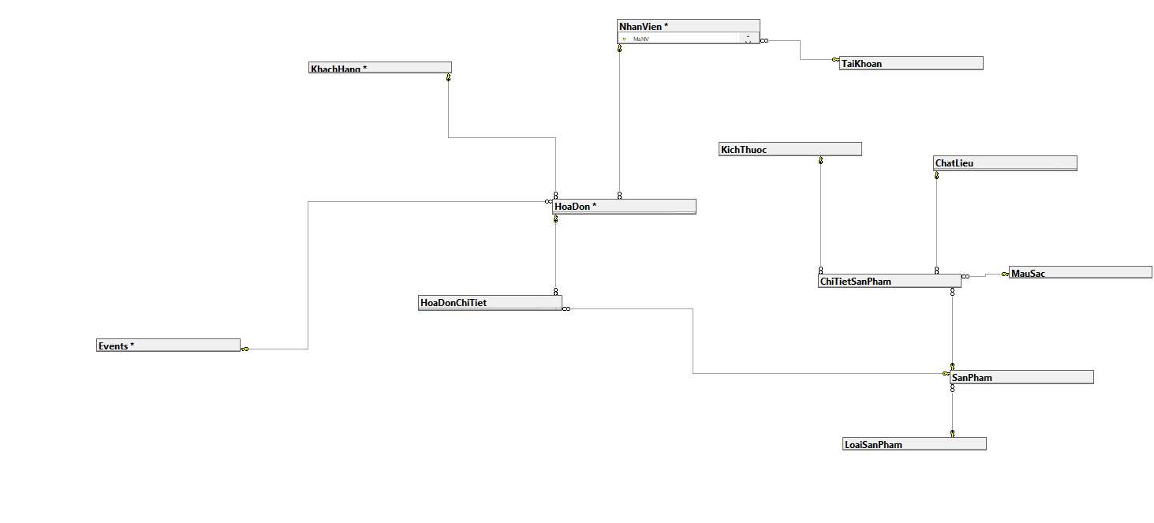

| **STT** | **Tên bảng** | **Mô tả** | **Phụ thuộc** |
| --- | --- | --- | --- |
| 1 | KhachHang | Chứa dữ liệu khách hàng | - |
| 2 | HoaDon | Chứa dữ liệu hóa đơn | NhanVien,KhachHang,Events |
| 3 | NhanVien | Chứa dữ liệu nhân viên | TaiKhoan |
| 4 | TaiKhoan | Chứa dữ liệu nhân viên | - |
| 5 | Events | Chứa dữ liệu giảm giá | - |
| 6 | HoaDonChiTiet | Chứa dữ liệu sản phẩm và nhân viên | HoaDon,ChiTietSanPham |
| 7 | SanPham | Chứa dữ liệu sản phẩm | - |
| 8 | LoaiSanPham | Chứa dữ liệu các loại sản phẩm | - |
| 9 | ChiTietSanPham | Chứa dữ liệu chi tiết sản phẩm | ChatLieu,MauSac,KichThuoc |
| 10 | ChatLieu | Chứa dữ liệu chất liệu sản phẩm | - |
| 11 | MauSac | Chứa dữ liệu màu sắc sản phẩm | - |
| 12 | KichThuoc | Chứa kích thước sản phẩm | - |

### 

### 3.1.2 Đặc tả bảng

### 

|  |  |  |  |  |
| --- | --- | --- | --- | --- |
| **Bảng SanPham** | | | | |
| **STT** | **Tên trường** | **Kiểu dữ liệu** | **Mô tả** | **Ràng buộc** |
| 1 | MaSanPham | varchar(10) | Mã định dạng sản phẩm | PK |
| 2 | TenSanPham | nvarchar(50) | Tên sản phẩm |  |
| 3 | TrangThai | bit | Còn hàng(1) hoặc Hết hàng(0) |  |
| 4 | MaLSP | varchar(10) | Mã định dạng loại sản phẩm | FK |

|  |  |  |  |  |
| --- | --- | --- | --- | --- |
| **Bảng LoaiSanPham** | | | | |
| **STT** | **Tên trường** | **Kiểu dữ liệu** | **Mô tả** | **Ràng buộc** |
| 1 | MaLSP | varchar(10) | Mã định dạng loại sản phẩm | PK |
| 2 | TenLSP | nvarchar(50) | Tên loại sản phẩm |  |
| 3 | TrangThai | bit | Còn hàng(1) hoặc Hết hàng(0) |  |
| 4 | Mota | nvarchar(100) | Mô tả về loại sản phẩm |  |

|  |  |  |  |  |
| --- | --- | --- | --- | --- |
| **Bảng ChiTietSanPham** | | | | |
| **STT** | **Tên trường** | **Kiểu dữ liệu** | **Mô tả** | **Ràng buộc** |
| 1 | MaCTSP | varchar(10) | Mã định dạng chi tiết sản phẩm | PK |
| 2 | MaSanPham | varchar(10) | Mã định dạng sản phẩm | FK |
| 3 | MaMauSac | varchar(10) | Mã định dạng màu sắc | FK |
| 4 | MaChatLieu | varchar(10) | Mã định dạng chất liệu | FK |
| 5 | MaKichThuoc | varchar(10) | Mã định dạng kích thước | FK |
| 6 | SoLuong | int | Số lượng còn lại của chi tiết sản phẩm |  |
| 7 | Gia | money | Đơn giá của chi tiết sản phẩm |  |
| 8 | TrangThai | bit | Còn hàng(1) hoặc Hết hàng(0) |  |

|  |  |  |  |  |
| --- | --- | --- | --- | --- |
| **Bảng MauSac** | | | | |
| **STT** | **Tên trường** | **Kiểu dữ liệu** | **Mô tả** | **Ràng buộc** |
| 1 | MaMauSac | varchar(10) | Mã định dạng màu sắc | PK |
| 2 | TenMauSac | nvarchar(50) | Tên màu sắc |  |
| 3 | TrangThai | bit | Còn hàng(1) hoặc Hết hàng(0) |  |

|  |  |  |  |  |
| --- | --- | --- | --- | --- |
| **Bảng KichThuoc** | | | | |
| **STT** | **Tên trường** | **Kiểu dữ liệu** | **Mô tả** | **Ràng buộc** |
| 1 | MaKichThuoc | varchar(10) | Mã định dạng kích thước | PK |
| 2 | TenKichThuoc | nvarchar(50) | Tên kích thước |  |
| 3 | TrangThai | bit | Còn hàng(1) và Hết hàng(0) |  |

|  |  |  |  |  |
| --- | --- | --- | --- | --- |
| **Bảng ChatLieu** | | | | |
| **STT** | **Tên trường** | **Kiểu dữ liệu** | **Mô tả** | **Ràng buộc** |
| 1 | MaChatLieu | varchar(10) | Mã định dạng chất liệu | PK |
| 2 | TenChatLieu | nvarchar(50) | Tên chất liệu |  |
| 3 | TrangThai | bit | Còn hàng(1) hoặc Hết hàng(0) |  |

|  |  |  |  |  |
| --- | --- | --- | --- | --- |
| **Bảng HoaDon** | | | | |
| **STT** | **Tên trường** | **Kiểu dữ liệu** | **Mô tả** | **Ràng buộc** |
| 1 | MaHoaDon | varchar(10) | Mã định dạng hóa đơn | PK |
| 2 | MaNV | varchar(10) | Mã định dạng nhân viên | FK |
| 3 | MaKH | varchar(10) | Mã định dạng khách hàng | FK |
| 4 | NgayTao | datetime | Ngày tạo hóa đơn |  |
| 5 | TongTien | Money | Tổng tiền gốc của hóa đơn |  |
| 6 | TongTienKM | Money | Tổng tiền giảm được của event |  |
| 7 | TongTienSauKM | Money | Tổng tiền khách hàng phải thanh toán |  |
| 8 | TrangThai | nvarchar(30) | Có chờ thanh toán, đã thanh toán và hủy |  |
| 9 | GhiChu | nvarchar(100) | Ghi chú của hóa đơn |  |
| 10 | MaEV | varchar(10) | Mã định dạng event | FK |

|  |  |  |  |  |
| --- | --- | --- | --- | --- |
| **Bảng HoaDonChiTiet** | | | | |
| **STT** | **Tên trường** | **Kiểu dữ liệu** | **Mô tả** | **Ràng buộc** |
| 1 | MaHDCT | varchar(10) | Mã định dạng hóa đơn chi tiết | PK |
| 2 | MaHoaDon | varchar(10) | Mã định dạng hóa đơn | FK |
| 3 | MaCTSP | varchar(10) | Mã định dạng chi tiết sản phẩm | FK |
| 4 | SoLuong | int | Số lượng sản phẩm trong hóa đơn chi tiết |  |
| 5 | DonGia | money | Giá tiền của 1 sản phẩm |  |
| 6 | GhiChu | nvarchar(100) | Ghi chú của hóa đơn chi tiết |  |
| 7 | TrangThai | bit | Thành công(0) hoặc thất bại(1) |  |

|  |  |  |  |  |
| --- | --- | --- | --- | --- |
| **Bảng TaiKhoan** | | | | |
| **STT** | **Tên trường** | **Kiểu dữ liệu** | **Mô tả** | **Ràng buộc** |
| 1 | MaTK | varchar(10) | Mã định dạng tài khoản | PK |
| 2 | UserName | varchar(20) | Tên tài khoản |  |
| 3 | PassWord | varchar(20) | Mật khẩu |  |
| 4 | Role | varchar(10) | Vai trò |  |
| 5 | TrangThai | bit | Còn hoạt động(0) hoặc bị khóa(1) |  |

|  |  |  |  |  |
| --- | --- | --- | --- | --- |
| **Bảng NhanVien** | | | | |
| **STT** | **Tên trường** | **Kiểu dữ liệu** | **Mô tả** | **Ràng buộc** |
| 1 | MaNV | varchar(10) | Mã định dạng nhân viên | PK |
| 2 | MaTK | varchar(10) | Mã định dạng tài khoản | FK |
| 3 | HoTen | nvarchar(50) | Tên nhân viên |  |
| 4 | GioiTinh | int | Giới tính |  |
| 5 | DiaChi | nvarchar(100) | Địa chỉ |  |
| 6 | SoDienThoai | varchar(20) | Số điện thoại |  |
| 7 | CCCD | int(30) | Số căn cước công dân |  |
| 8 | NgayVaoLam | date | Ngày nhân viên vào làm |  |
| 9 | TrangThai | bit | Còn làm(0) hoặc đã nghỉ(1) |  |

|  |  |  |  |  |
| --- | --- | --- | --- | --- |
| **Bảng Events** | | | | |
| **STT** | **Tên trường** | **Kiểu dữ liệu** | **Mô tả** | **Ràng buộc** |
| 1 | MaEV | varchar(10) | Mã định dạng event | PK |
| 2 | TenEV | varchar(10) | Tên event |  |
| 3 | HinhThuc | nvarchar(100) | Giảm theo % hoặc giảm theo mức tiền |  |
| 4 | MucGiamGia | varchar(100) | Số tiền giảm của event |  |
| 5 | ThoiGianBatDau | date | Thời gian bắt đầu event |  |
| 6 | ThoiGianKetThuc | date | Thời gian kết thúc event |  |
| 7 | MoTa | nvarchar(100) | Mô tả event |  |
| 8 | TrangThai | bit | Đang kích hoạt(1) hoặc Hết hiệu lực sử dụng(0) |  |
| 9 | DieuKienApDung | bit | Không yêu cầu(1) hoặc có mức áp dụng(0) |  |
| 10 | DieuKienTongTien | nvarchar(50) | Chọn mức tối thiểu của hóa đơn để áp dụng giảm giá |  |

|  |  |  |  |  |
| --- | --- | --- | --- | --- |
| **Bảng KhachHang** | | | | |
| **STT** | **Tên trường** | **Kiểu dữ liệu** | **Mô tả** | **Ràng buộc** |
| 1 | MaKH | varchar(10) | Mã định dạng khách hàng | PK |
| 2 | HoTen | nvarchar(50) | Tên khách hàng |  |
| 3 | NgaySinh | date | Ngày sinh |  |
| 4 | SoDienThoai | varchar(10) | Số điện thoại |  |
| 5 | Email | varchar(100) | Email |  |
| 6 | GioiTInh | int | Giới tính |  |
| 7 | DiaChi | nvarchar(100) | Địa chỉ |  |

## 3.2 Giao diện người dùng

### 3.2.1 Sơ đồ giao diện

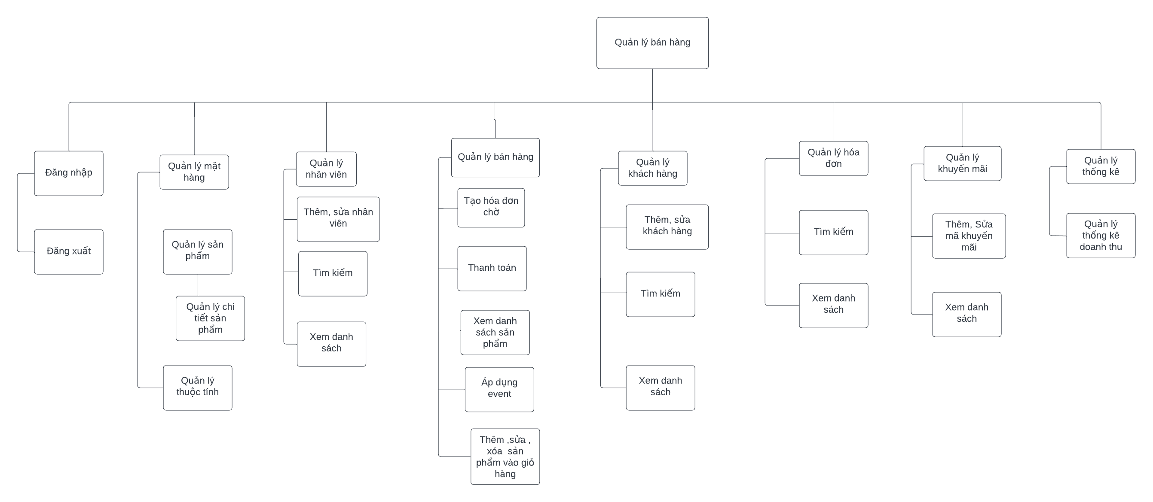

### 3.2.2 Giao diện phần mềm

- Giao diện đăng nhập

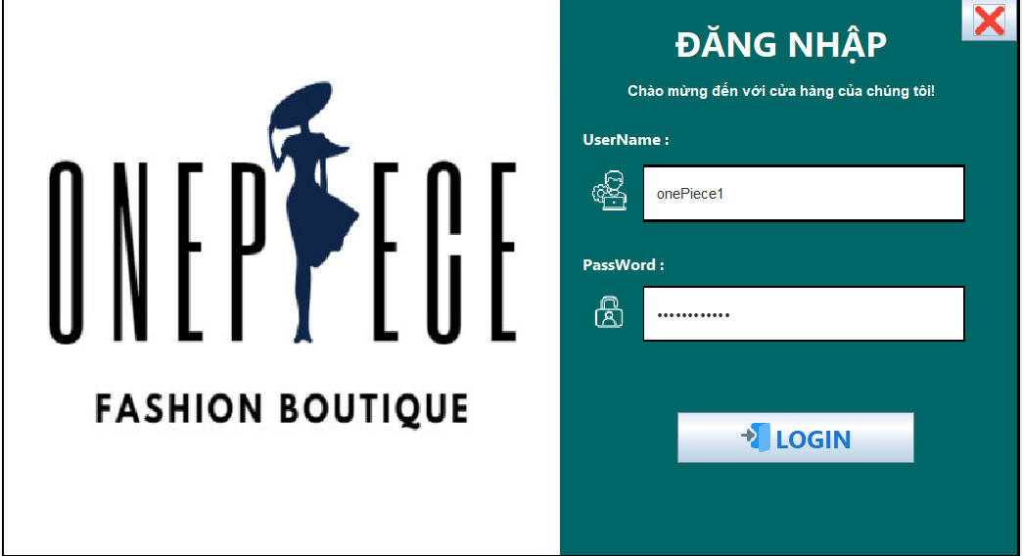

* Giao diện sản phẩm

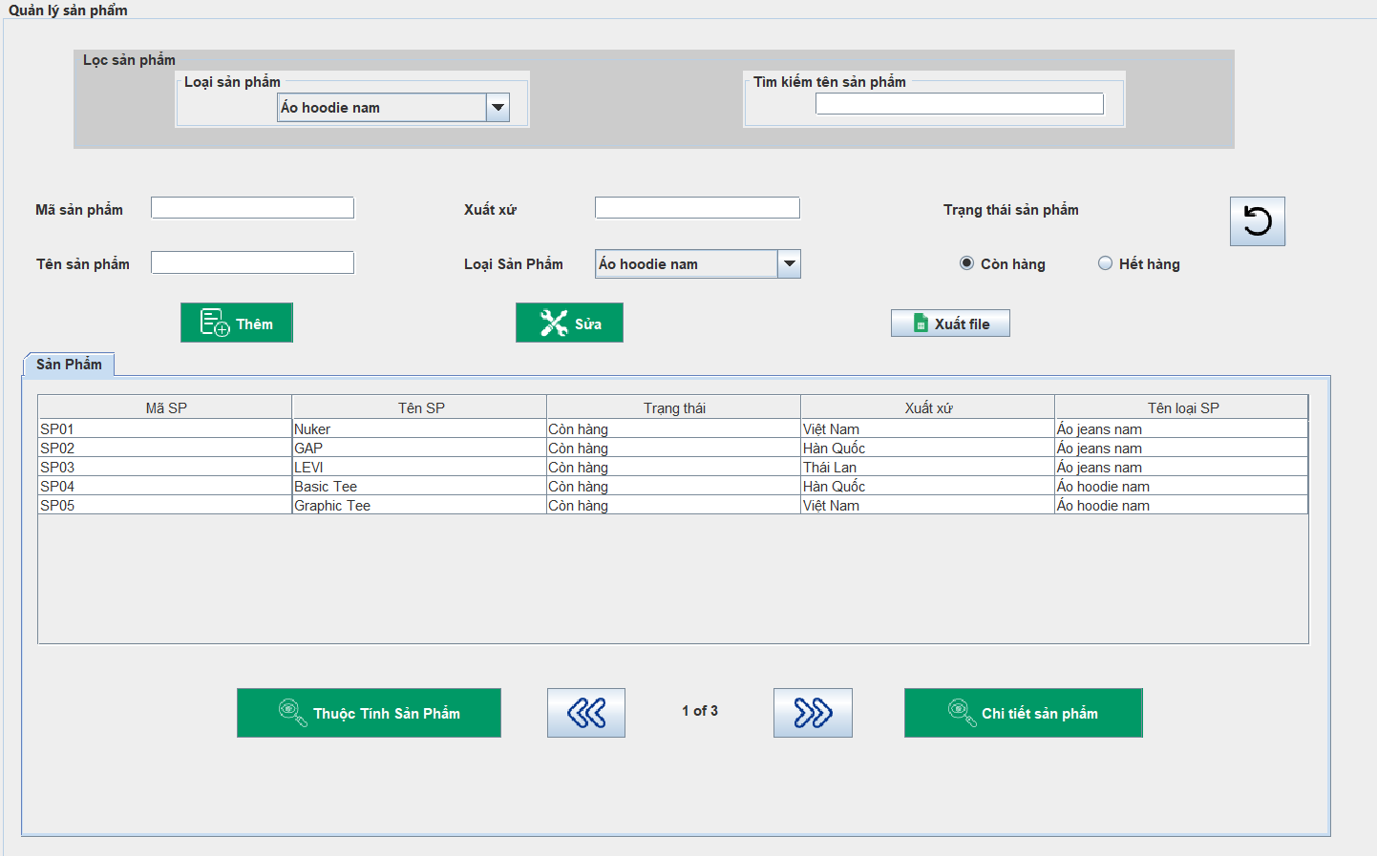

- Giao diện chi tiết sản phẩm

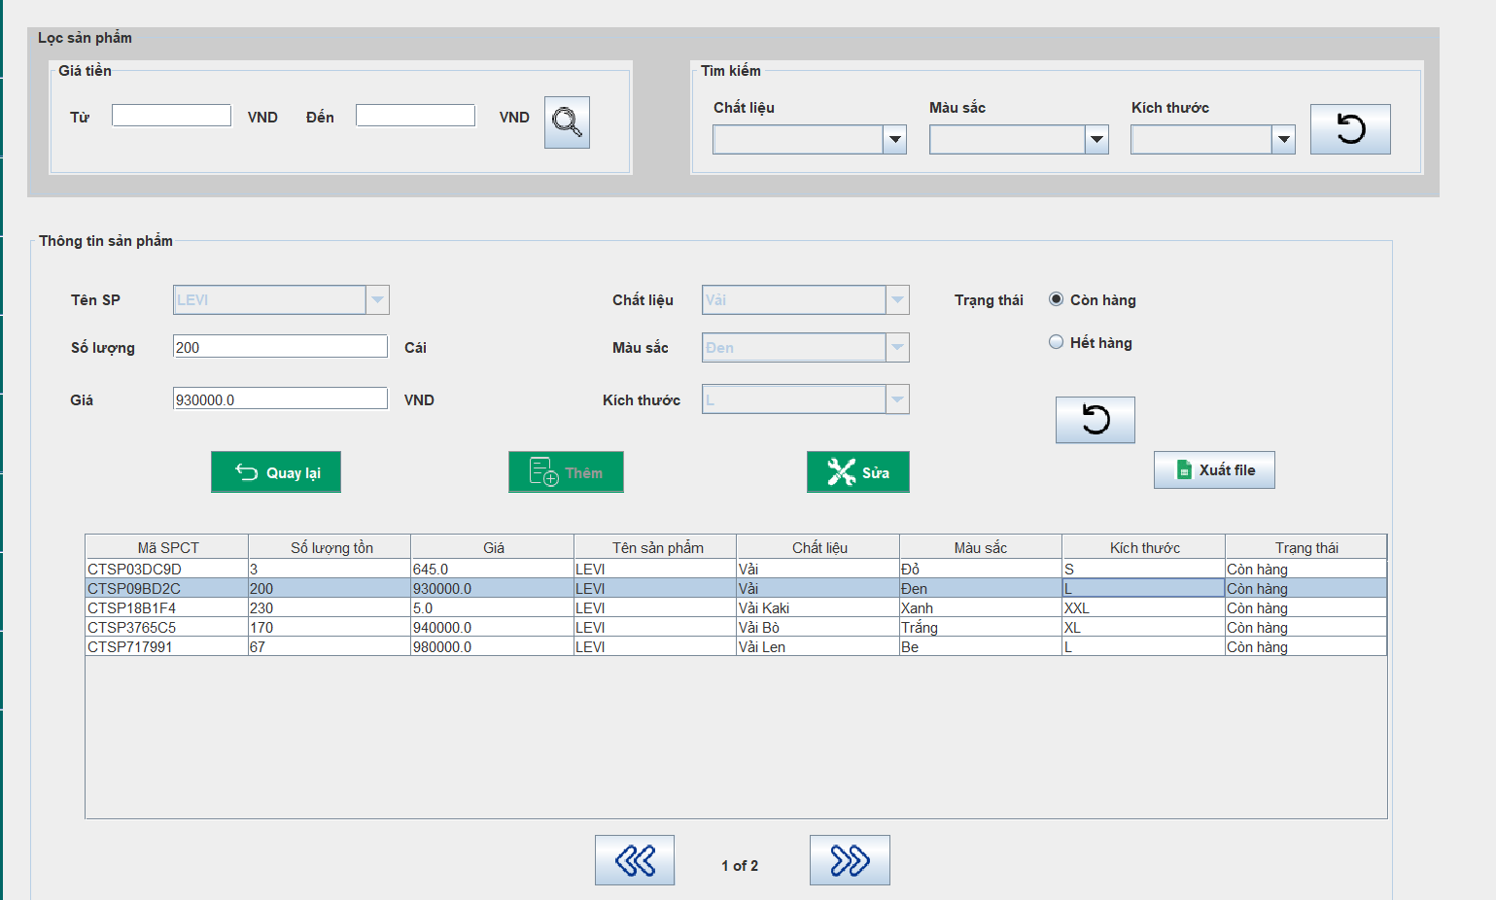

- Giao diện thuộc tính sản phẩm

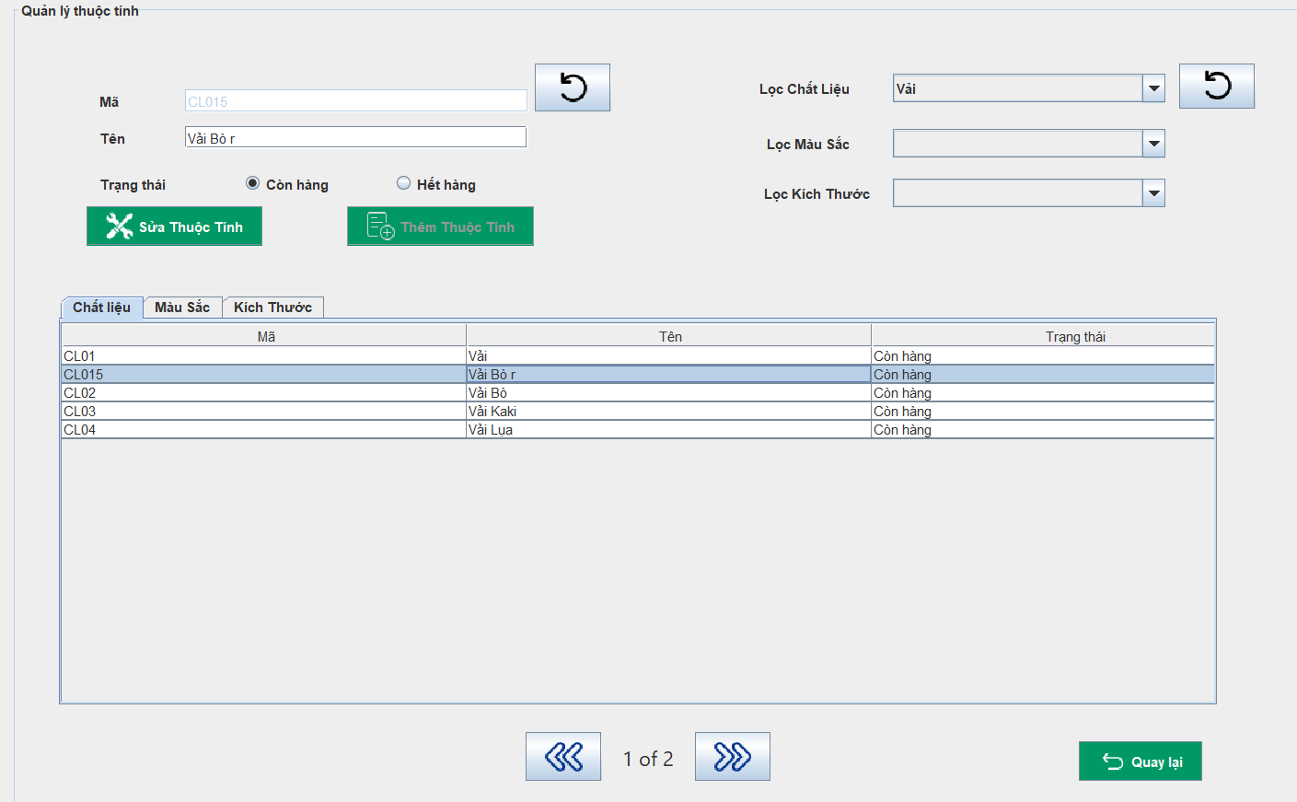

-Giao diện Nhân Viên

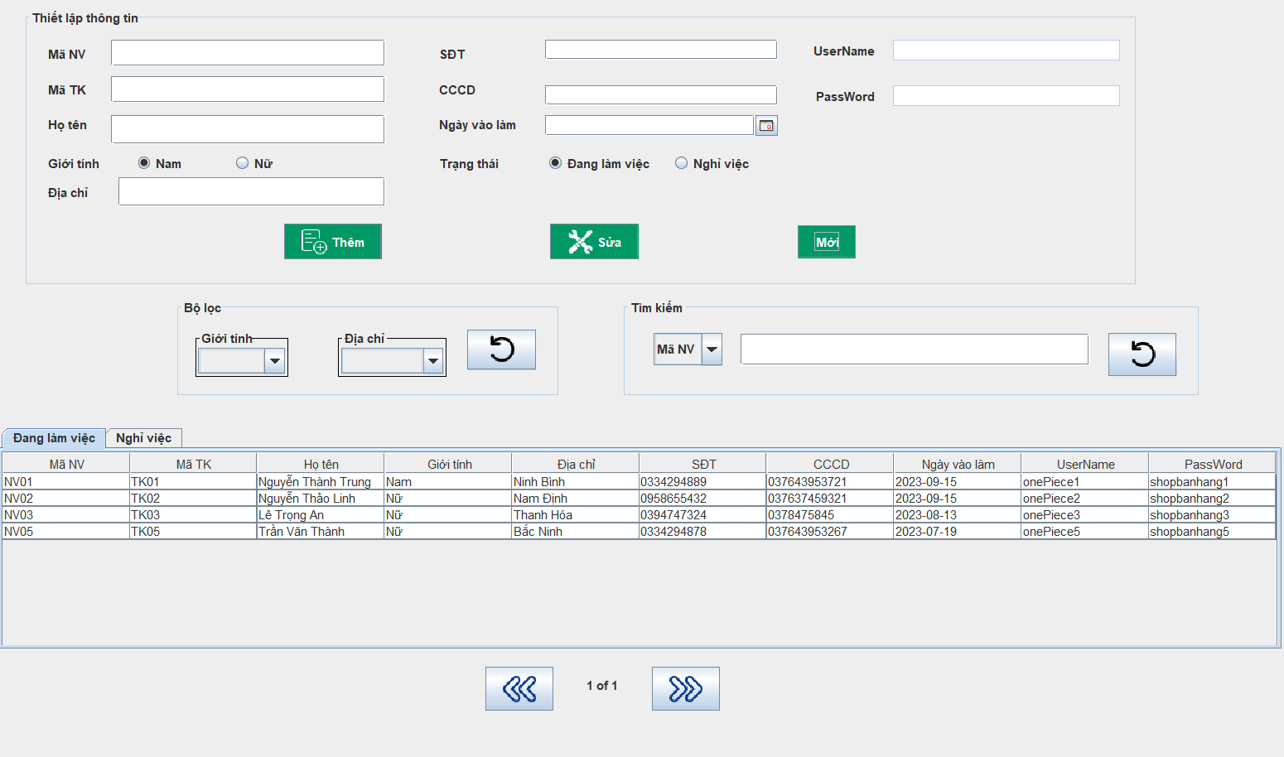

-Giao diện Bán Hàng

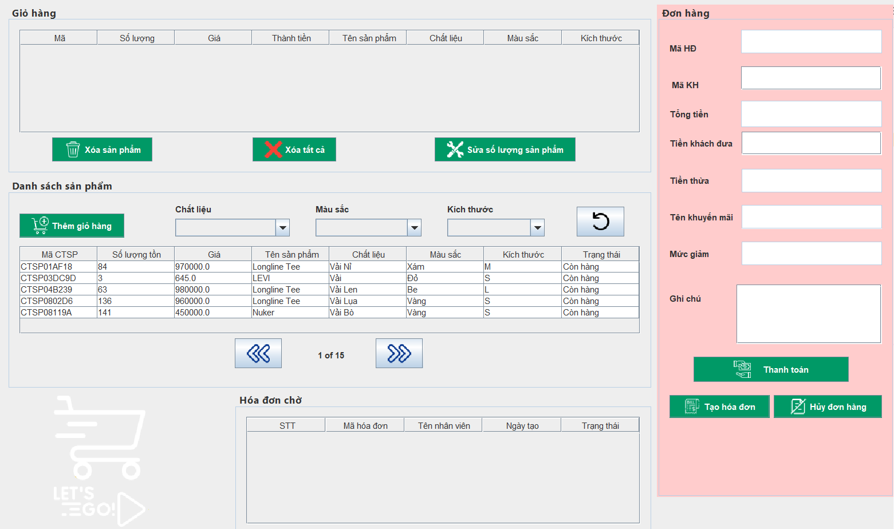

-Giao Diện Khách Hàng

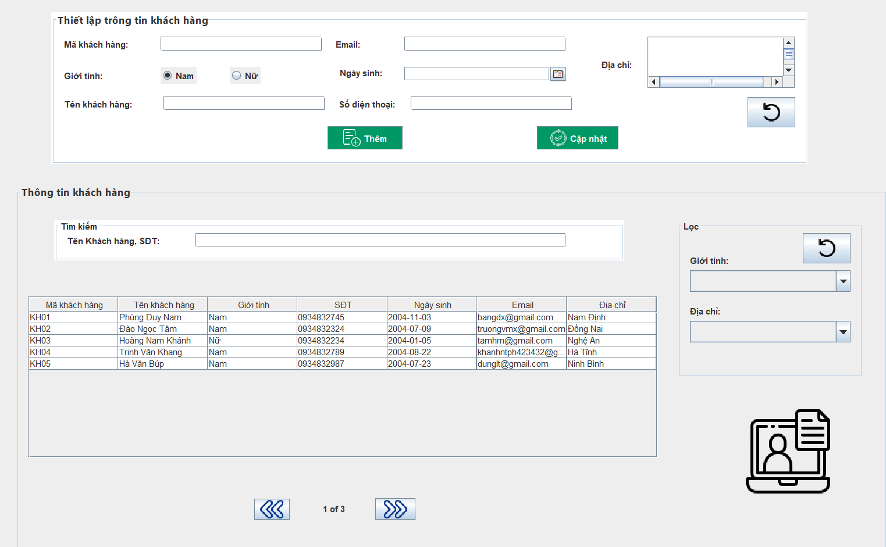

- Giao diện Hóa Đơn

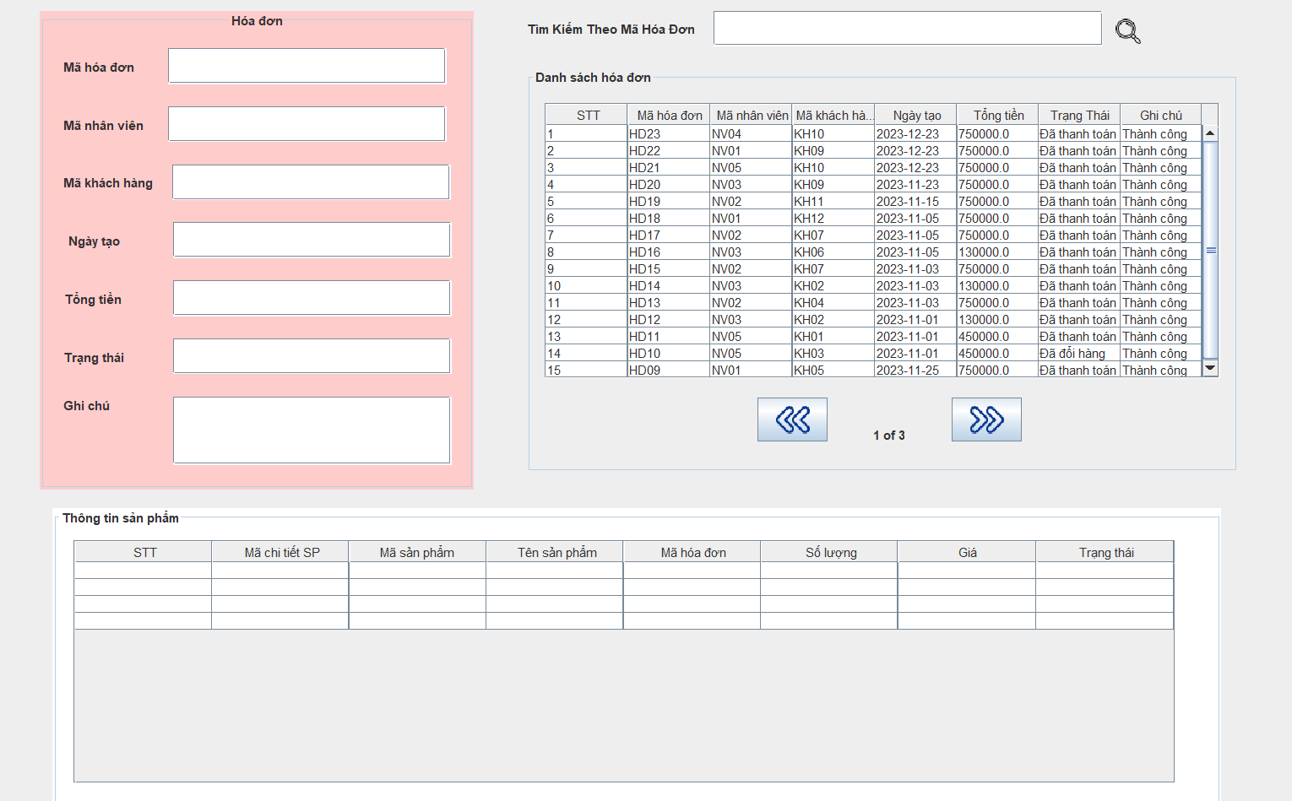

-Giao diện khuyến mãi

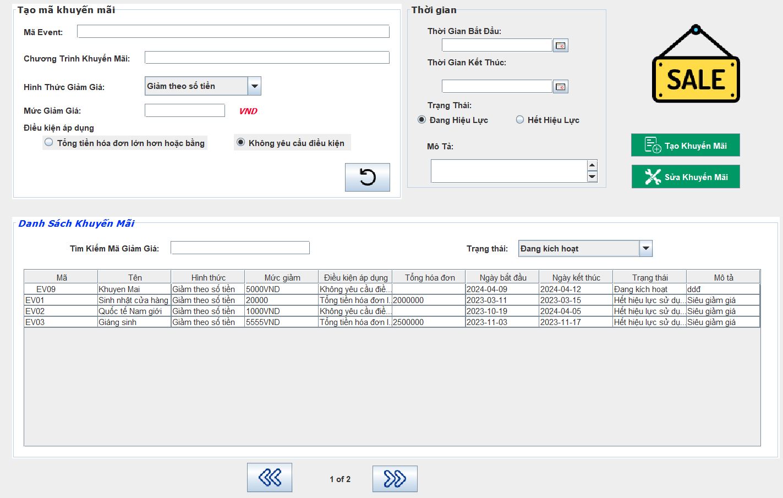

-Giao Diện Đổi Mật Khẩu

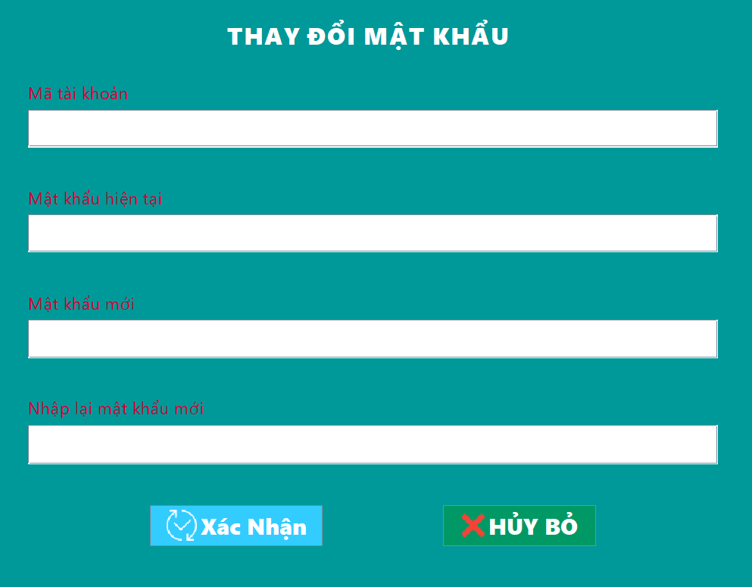

-Giao diện Đăng Xuất

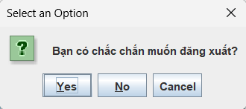

# PHẦN 4 : THỰC THI

## 4.1 Tổ chức mã nguồn

### 4.1.1 Sơ đồ tổ chức

* Package diagram?

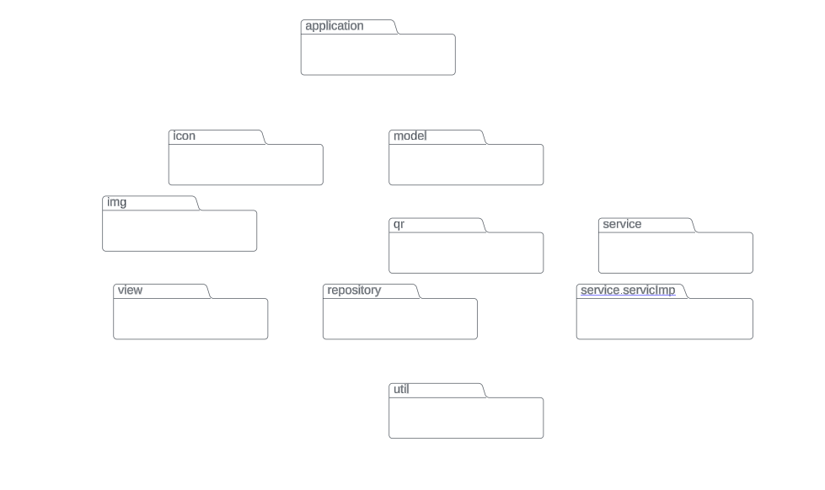

* Class diagram

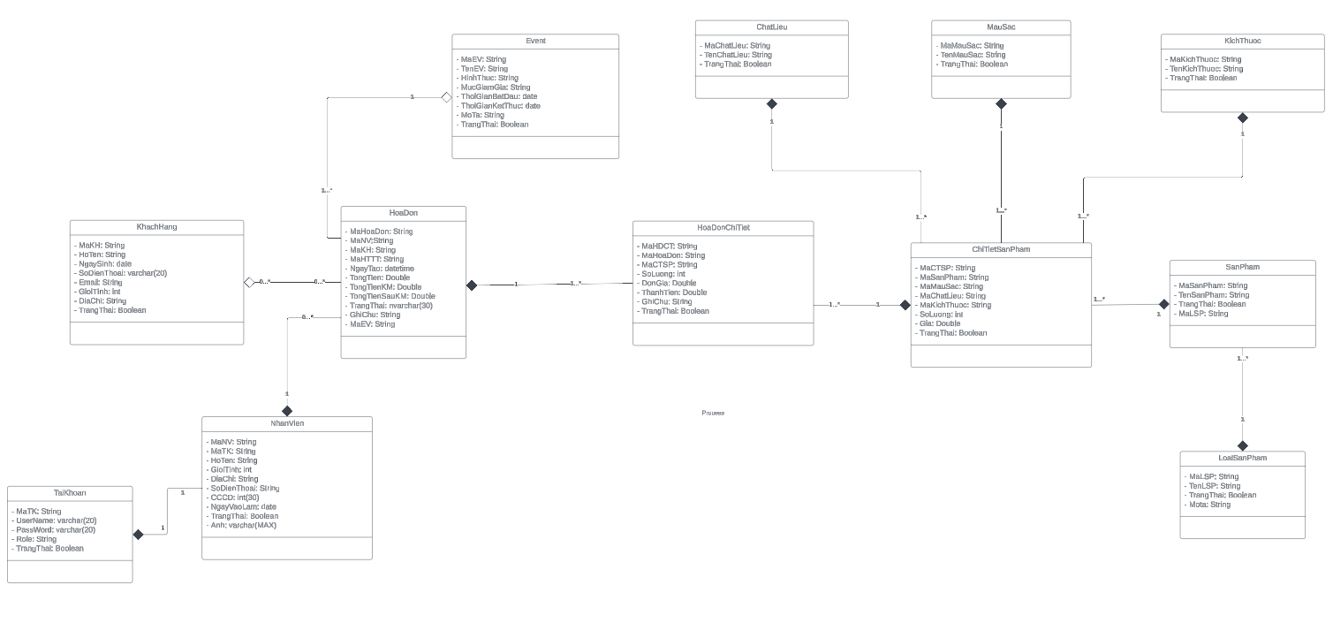

### 4.1.2 Thư viện sử dụng

|  |  |  |  |
| --- | --- | --- | --- |
| **STT** | **Tên thư viện** | **Phiên bản** | **Bản quyền** |
| 1 | AbsoluteLayout | 4.0 | Microsoft |
| 2 | Activation | 4.0 | Microsoft |
| 3 | bridj-windows-only | 0.62 | Microsoft |
| 4 | commons-codec | 1.15 | Apache |
| 5 | commons-collections4 | 4.4 | Apache |
| 6 | commons-io | 2.11 | Apache |
| 7 | commons-logging | 1.2 | Apache |
| 8 | commons-math3 | 3.6.1 | Apache |
| 9 | core | 3.3.0 | JetBrains |
| 10 | mssql-jdbc.jre17 | 10.2.1 | Microsoft |
| 11 | log4j-api | 2.18.0 | Apache |
| 12 | javase | 3.3.0 | Apache |
| 13 | poi-scratchpad | 5.2.3 | Apache |

# 

# PHẦN 5 : KIỂM THỬ

## 5.1 Các mục tiêu mong muốn trong kiểm thử

- Tìm các bug phát sinh do dev tạo ra khi code.

- Đạt được sự tự tin và cung cấp thông tin về mức độ chất lượng.

- Để ngăn ngừa lỗi.

- Đảm bảo rằng kết quả cuối cùng đáp ứng các yêu cầu kinh doanh và người sử dụng.

- Để đạt được sự tín nhiệm của khách hàng bằng cách cung cấp cho họ một sản phẩm chất lượng.

- Quy trình trong kiểm thử khi phát hiện bug sẽ báo cáo ai.

- Sau khi kiểm thử phát hiện bug sẽ báo cáo cho Dev để Dev đưa ra cách giải quyết.

## 5.2 Kế Hoạch Kiểm Thử

|  |  |  |  |  |
| --- | --- | --- | --- | --- |
| **Tên Công Việc** | **Người Thực Hiện** | **Ngày Bắt Đầu** | **Ngày Kết Thúc** | **Kết Quả** |
| Kiểm thử chức năng và giao diện đăng nhập | Lê Trọng An | 04/04/2024 | 05/04/2024 | Pass |
| Kiểm thử chức năng và giao diện quên mật khẩu | Lê Trọng An | 04/04/2024 | 05/04/2024 | Pass |
| Kiểm thử chức năng và giao diện sản phẩm | Nguyễn Thảo Linh | 04/04/2024 | 05/04/2024 | Pass |
| Kiểm thử chức năng và giao diện khuyến mãi | Nguyễn Thảo Linh | 04/04/2024 | 05/04/2024 | Pass |
| Kiểm thử chức năng và giao diện bán hàng | Nguyễn Thành Trung , Nguyễn Thảo Linh | 05/04/2024 | 06/04/2024 | Pass |
| Kiểm thử chức năng và giao diện nhân viên | Lê Trọng An | 05/04/2024 | 06/04/2024 | Pass |
| Kiểm thử chức năng và giao diện thuộc tính | Nguyễn Thảo Linh | 05/04/2024 | 06/04/2024 | Pass |
| Kiểm thử chức năng và giao diện khách hàng | Nguyễn Thành Trung | 05/04/2024 | 06/04/2024 | Pass |
| Kiểm thử chức năng và giao diện hóa đơn | Nguyễn Thành Trung | 05/04/2024 | 06/04/2024 | Pass |